Актуализация
Схема теплоснабжения
Зубово-Полянского городского поселения Зубово-Полянского муниципального района Республики Мордовия на период до 2035 года

СОГЛАСОВАНО:

Глава Зубово-Полянского городского поселения Зубово-Полянского муниципального района
Республики Мордовия

__________________/ /

2021 г.
Оглавление
Раздел 1 «Существующие и перспективные балансы тепловой мощности источников тепловой энергии и тепловой нагрузки потребителей» 3
1.1. Описание существующих и перспективных зон действия систем теплоснабжения и источников тепловой энергии 3
1.2. Существующие и перспективные балансы тепловой мощности и тепловой нагрузки в зонах действия источников тепловой энергии, в том числе работающих на единую тепловую сеть, на каждом этапе 21
1.3. Значения существующих и перспективных потерь тепловой энергии при ее передаче по тепловым сетям, включая потери тепловой энергии в тепловых сетях теплопередачей через теплоизоляционные конструкции теплопроводов и потери теплоносителя, с указанием затрат теплоносителя на компенсацию этих потерь 25
Раздел 2 «Существующие и перспективные балансы теплоносителя» 26
2.1. Существующие и перспективные балансы производительности водоподготовительных установок и максимального потребления теплоносителя теплопотребляющими установками потребителей 26
Раздел 3 «Технико-экономические показатели теплоснабжающих и теплосетевых организаций» 27
Раздел 4 «Предложения по строительству, реконструкции и техническому перевооружению источников тепловой энергии и тепловых сетей» 31
4.1. Температурный график отпуска тепловой энергии для каждого источника тепловой энергии или группы источников тепловой энергии в системе теплоснабжения, работающей на общую тепловую сеть, и оценку затрат при необходимости его изменения 31
4.2. Предложения по перспективной установленной тепловой мощности каждого источника тепловой энергии с предложениями по сроку ввода в эксплуатацию новых мощностей 31
4.3. Обоснование выбора приоритетного сценария развития системы теплоснабжения поселения, городского округа, города федерального значения 32
Раздел 5 «Перспективные топливные балансы» 35
5.1. Перспективные топливные балансы для каждого источника тепловой энергии по видам основного, резервного и аварийного топлива на каждом этапе 35
5.2. Потребляемые источником тепловой энергии виды топлива, включая местные виды топлива, а также используемые возобновляемые источники энергии 39
Раздел 6 «Решение об определении единой теплоснабжающей организации (организаций)» 39
6.1. Решение об определении единой теплоснабжающей организации (организаций) 39
6.2. Реестр зон деятельности единой теплоснабжающей организации (организаций) 39
6.3. Основания, в том числе критерии, в соответствии с которыми теплоснабжающая организация определена единой теплоснабжающей организацией 39
6.4. Информация о поданных теплоснабжающими организациями заявках на присвоение статуса единой теплоснабжающей организации 41
6.5. Реестр систем теплоснабжения, содержащий перечень теплоснабжающих организаций, действующих в каждой системе теплоснабжения, расположенных в границах поселения, городского округа, города федерального значения 41

Раздел 1 «Существующие и перспективные балансы тепловой мощности источников тепловой энергии и тепловой нагрузки потребителей»

1.1. Описание существующих и перспективных зон действия систем теплоснабжения и источников тепловой энергии
На территории Зубово-Полянского городского поселения Зубово-Полянского муниципального района в сфере теплоснабжения осуществляет производство и передачу тепловой энергии, обеспечивая теплоснабжение жилых и административных зданий городского поселения организация МП Зубово-Полянского муниципального района «Тепловые сети».
Теплоснабжение Зубово-Полянского городского поселения осуществляется от тринадцати котельных, работающих на природном газе. В котельной Ясно-Полянская ООШ установлены три котла типа Proterm, работающие в водогрейном режиме. Производительность котельной 0,129 Гкал/ч. Год ввода в эксплуатацию основного оборудования – 1991 г.
В котельной Детский сад №3 Ручеек установлены два котла типа КЧМ- 5, работающие в водогрейном режиме. Производительность котельной 0,138 Гкал/ч. Год ввода в эксплуатацию основного оборудования – 1985 г.
В котельной Детский сад №2 установлены два котла типа КСМ-12М, работающие в водогрейном режиме. Производительность котельной 0,172 Гкал/ч. Год ввода в эксплуатацию основного оборудования – 2004 г.
В котельной Зубово-Полянская СОШ №1 корпус 1-2 установлены четыре котла типа Proterm, работающие в водогрейном режиме. Производительность котельной 0,344 Гкал/ч. Год ввода в эксплуатацию основного оборудования – 1997 г.
В котельной Зубово-Полянская СОШ №1 корпус 3 установлены один котел типа ИШМА, один котел типа КЧМ, работающие в водогрейном режиме. Производительность котельной 0,172 Гкал/ч. Год ввода в эксплуатацию основного оборудования – 1970 г.
В котельной МБДОУ №5 Малышок установлены два котла типа Baxi, работающие в водогрейном режиме. Производительность котельной 0,103 Гкал/ч. Год ввода в эксплуатацию основного оборудования – 2007 г.
В котельной МБДОУ Зубово-Полянский детский сад «Дрозд» (Сказка) установлены два котла типа Taurus 200, работающие в водогрейном режиме. Производительность котельной 0,344 Гкал/ч. Год ввода в эксплуатацию основного оборудования – 2011 г.
В котельной МОУ Зубово-Полянская ООШ, ул. О. Кошевого, д.24 установлены два котла типа Baxi, работающие в водогрейном режиме. Производительность котельной 0,103 Гкал/ч. Год ввода в эксплуатацию основного оборудования – 2010 г.
В котельной МОУ Зубово-Полянская гимназия установлено два котла типа Taurus 250, работающие в водогрейном режиме. Производительность котельной 0,430 Гкал/ч. Год ввода в эксплуатацию основного оборудования – 2008 г.
В котельной МБУДОД ДЮСШ установлено три котла типа Junkers KN99-9, работающие в водогрейном режиме. Производительность котельной 0,255 Гкал/ч. Год ввода в эксплуатацию основного оборудования – 2006 г.
В котельной Черемушки установлено четыре котла типа КВа, работающие в водогрейном режиме. Производительность котельной 1,720 Гкал/ч. Год ввода в эксплуатацию основного оборудования – 1994 г.
В котельной 7 микрорайон установлено четыре котла типа КВа, работающие в водогрейном режиме. Производительность котельной 1,505 Гкал/ч. Год ввода в эксплуатацию основного оборудования – 2006 г.
В котельной СПТУ установлено три котла типа КВа, работающие в водогрейном режиме. Установленная производительность котельной 2,536 Гкал/ч, располагаемая производительность котельной 2,321 Гкал/ч, т.к. один котел марки КВа не подключен. Год ввода в эксплуатацию основного оборудования – 1994 г.
Котельные работают локально, на собственную зону теплоснабжения, обеспечивая тепловой энергией жилые и общественные здания. Общая протяженность тепловых сетей в двухтрубном исчислении от котельных составляет 3118,37 м. Компенсация тепловых удлинений осуществляется самокомпенсацией за счёт углов поворота трассы и П-образными компенсаторами.
Таблица 1 – Характеристики котлоагрегатов котельных
№, | Тип | Установленная мощность | Год | Температурный | КПД по
котла | Тип | котла Гкал/час | ввода | график | режимной карте
Котельная Ясно-Полянская ООШ
1 | Proterm | 0,043 | 1991 | 95-70 | 87%
2 | Proterm | 0,043 | 1991 | 95-70 | 87%
3 | Proterm | 0,043 | 1991 | 95-70 | 87%
Котельная Детский сад №3 Ручеек
1 | КЧМ-5 | 0,069 | 1985 | 95-70 | 78,7%
2 | КЧМ-5 | 0,069 | 1985 | 95-70 | 78,7%
Котельная Детский сад №2
1 | КСМ-12М | 0,086 | 2004 | 95-70 | 87,5%
2 | КСМ-12М | 0,086 | 2004 | 95-70 | 87,5%
Котельная Зубово-Полянская СОШ №1 корпус 1-2
1 | Proterm | 0,086 | 1997 | 95-70 | 90%
2 | Proterm | 0,086 | 1997 | 95-70 | 90%
3 | Proterm | 0,086 | 1997 | 95-70 | 90%
4 | Proterm | 0,086 | 1997 | 95-70 | 90%
Котельная Зубово-Полянская СОШ №1 корпус 3
1 | ИШМА | 0,086 | 1970 | 95-70 | 87,7%
2 | КЧМ | 0,086 | 1970 | 95-70 | 87,7%
Котельная МБДОУ №5 Малышок
1 | Baxi | 0,052 | 2007 | 95-70 | 88,7%
2 | Baxi | 0,052 | 2007 | 95-70 | 88,7%
Котельная МБДОУ Зубово-Полянский детский сад «Дрозд» (Сказка)
1 | Taurus 200 | 0,172 | 2011 | 95-70 | 90,3%
2 | Taurus 200 | 0,172 | 2011 | 95-70 | 90,3%
Котельная МОУ Зубово-Полянская ООШ, ул. О. Кошевого, д.24
1 | Baxi | 0,052 | 2010 | 95-70 | 88,7%
2 | Baxi | 0,052 | 2010 | 95-70 | 88,7%
Котельная МОУ Зубово-Полянская гимназия
1 | Taurus 250 | 0,215 | 2008 | 95-70 | 89,6%
2 | Taurus 250 | 0,215 | 2008 | 95-70 | 89,6%
Котельная МБУДОД ДЮСШ
1 | Junkers KN99-9 | 0,085 | 2006 | 95-70 | 90,6%
2 | Junkers KN99-9 | 0,085 | 2006 | 95-70 | 90,6%
3 | Junkers KN99-9 | 0,085 | 2006 | 95-70 | 90,6%
Котельная Черемушки
1 | КВа | 0,430 | 1994 | 95-70 | 90,7%
2 | КВа | 0,430 | 1994 | 95-70 | 90,7%
3 | КВа | 0,430 | 1994 | 95-70 | 90,7%
4 | КВа | 0,430 | 1994 | 95-70 | 90,7%
Котельная 7 микрорайон
1 | КВа | 0,430 | 2006 | 95-70 | 89,9%
2 | КВа | 0,430 | 2006 | 95-70 | 89,9%
3 | КВа | 0,430 | 2006 | 95-70 | 89,9%
4 | КВа | 0,215 | 2006 | 95-70 | 89,9%
Котельная СПТУ
1 | КВа | 0,430 | 1994 | 95-70 | 90,7%
2 | КВа | 0,215 | 1994 | 95-70 | 90,7%
3 | КВа | 1,892 | 1994 | 95-70 | 90,7%

Таблица 2 – Характеристика насосов котельных
Тип насоса | Кол-во, шт. | Производительность, V, | Напор, Н, м | Мощность, кВт
Тип насоса | Кол-во, шт. | м3/ч | Напор, Н, м | Мощность, кВт
Котельная Ясно-Полянская ООШ
Сетевой насос Wilo star-RS25/6 | 1 | 3,8 | 5,4 | 0,099
Подпиточный насос CL15GRS-01 | 1 | 1,1 | 10 | 0,12
Сетевой насос Wilo star-RS32/8 | 2 | 6 | 8 | 0,067
Котельная Детский сад №3 Ручеек
Wilo Top-S 30/10 | 2 | 11 | 10 | 0,18
Котельная Детский сад №2
Вихрь ЦН32/8 | 1 | 10,2 | 8 | 0,245
Wilo | 1 | - | - | 0,245
Котельная Зубово-Полянская СОШ №1 корпус 1-2
BPH 120/280.50T | 1 | 36 | 18,2 | 0,68
BPH 150/340.65T | 1 | 52 | 15 | 1,8
Сетевой насос Wilo star-RS30/8 | 4 | 5,8 | 8 | 0,6
Котельная Зубово-Полянская СОШ №1 корпус 3
TOP-S 30/10 | 1 | 11 | 10 | 0,18
DAB | 1 | - | - | 0,18
Котельная МБДОУ №5 Малышок
Сетевой насос DAB TF110 S1 | 1 | - | - | 0,264
Сетевой насос DAB A80/180XM | 1 | 8,7 | 9 | 0,244
Подпиточный насос DAB KPS 30/16M | 1 | 1,8 | 32,5 | 0,47
Котельная МБДОУ Зубово-Полянский детский сад «Дрозд» (Сказка)
Сетевой насос Wilo TOP S40/15 | 2 | 21 | 15 | 0,905
Насос ГВС Wilo TOP-S30/10 | 1 | 11 | 10 | 0,18
Насос ГВС Wilo TOP-S30/7 | 1 | 7,5 | 7 | 0,195
Рециркуляционный насос ГВС Wilo Star RS 25/6 | 1 | 3,8 | 5,4 | 0,084
Рециркуляционный насос ГВС Wilo TOP S25/10 | 1 | 11 | 10 | 0,38
Подпиточный насос DAB KPS 30/16M | 1 | - | - | 0,47
Котельная МОУ Зубово-Полянская ООШ, ул. О. Кошевого, д.24
DAB A80/180XM | 1 | 8,7 | 9 | 0,244
DAB A80/180XM | 1 | 8,7 | 9 | 0,256
Подпиточный насос DAB KPS 30/16M | 1 | 1,8 | 32,5 | 0,47
Котельная МОУ Зубово-Полянская гимназия
Сетевой насос Wilo TOP-550/15 | 2 | - | - | 1,54
Рециркуляционный насос Wilo TOP-RL30/6,5 | 2 | 10 | 6,5 | 0,245
Сетевой насос ГВС Wilo | 1 | - | - | 0,25
Сетевой насос ГВС Wilo | 1 | - | - | 0,084
Рециркуляционный насос ГВС Wilo TOP-RL30/4 | 2 | 9 | 4 | 0,18
Котельная МБУДОД ДЮСШ
Сетевой насос Wilo TOP-S40/10 | 1 | 21 | 10 | 0,585
Сетевой насос Wilo TOP-S40/10 | 1 | 21 | 10 | 0,65
Сетевой насос Wilo Star RS 25/6 | 1 | 3,8 | 5,4 | 0,093
Насос ГВС Wilo TOP RL 30/4 | 1 | 9 | 4 | 0,18
Насос ГВС Wilo TOP RL 25/7,5 | 1 | 3 | 5,5 | 0,205
Подпиточный насос DAB KPF 30/16M | 1 | 1,8 | 32,5 | 0,53
Котельная Черемушки
Сетевой насос DAB BPH160/340.65T | 2 | 45,7 | 10,9 | 1,8
Подпиточный насос | 2 | - | - | 0,4
Котельная 7 микрорайон
Сетевой насос loward FLC 50-15T | 1 | 17,5 | 4,9 | 2,5
Подпиточный насос | 2 | - | - | 0,4
Котельная СПТУ
Сетевой насос WILO IL 65/160-7,5/2 | 1 | 89 | 33 | 16
Сетевой насос WILO IL 65/160-16/2 | 2 | - | - | 16

Существующее оборудование котельных является не энергоэффективным, в следствие этого рекомендуется в рамках программы энергосбережения и повышения энергетической эффективности провести следующие мероприятия:
Таблица 2.1 - Перечень мероприятий программы энергосбережения и повышения энергетической эффективности
№ п/п | Наименование мероприятия программы | Срок реализации программы | Стоимость проведения мероприятий программы, тыс.руб.
1 | 2 | 3 | 4
1 | Замена сетевого насоса WILO IL 65/160-7,5/2 на насос CP-G 65-2640/A/BAQE/4 в Котельной СПТУ п. Школа Тракторных Бригадиров | 2022 г. | 420,02
 | Всего по мероприятиям |  | 420,02

Таблица 3 – Характеристика потребителей котельных Зубово-Полянского городского поселения
№ | Наименование потребителя | Адрес | Расчетная нагрузка на отопление, Гкал/ч | Расчетная нагрузка на вентиляцию, Гкал/ч | Расчетная нагрузка на ГВС, Гкал/ч | Суммарная нагрузка, Гкал/ч
 | Котельная Ясно-Полянская ООШ
1 | Здание школы | п.Ясная Поляна, ул.Школьная, д.8а | 0,102 | - | - | 0,102
 | Итого: |  | 0,102 | - | - | 0,102
 | Котельная Детский сад №3 Ручеек
1 | Здание детского сада | р.п.Зубова Поляна, ул.Тургенева, д.15а | 0,098 | 0,026 | - | 0,124
 | Итого: |  | 0,098 | 0,026 | - | 0,124
 | Котельная Детский сад №2
1 | Детский сад №2 | р.п.Зубова Поляна, ул.Советская, д.21 | 0,041 | - | - | 0,041
2 | Склад №1 | р.п.Зубова Поляна, ул.Советская, д.21 | 0,003 | - | - | 0,003
3 | Склад №2 | р.п.Зубова Поляна, ул.Советская, д.21 | 0,001 | - | - | 0,001
 | Итого: |  | 0,045 | - | - | 0,045
 | Котельная Зубово-Полянская СОШ №1 корпус 1-2
1 | Здание корпуса №2 МОУ Зубово-Полянская СОШ №1 | р.п.Зубова Поляна, ул.Новикова-Прибоя, д.19б | 0,082 | - | - | 0,082
2 | Тамбур | р.п.Зубова Поляна, ул.Новикова-Прибоя, д.19б | 0,001 | - | - | 0,001
3 | Тамбур | р.п.Зубова Поляна, ул.Новикова-Прибоя, д.19б | 0,001 | - | - | 0,001
4 | Здание корпуса №1 МОУ Зубово-Полянская СОШ №1 | р.п.Зубова Поляна, ул.Новикова-Прибоя, д.19б | 0,209 | - | - | 0,209
5 | Тамбур | р.п.Зубова Поляна, ул.Новикова-Прибоя, д.19б | 0,001 | - | - | 0,001
6 | Склад | р.п.Зубова Поляна, ул.Новикова-Прибоя, д.19б | 0,013 | - | - | 0,013
7 | Гараж | р.п.Зубова Поляна, ул.Новикова-Прибоя, д.19б | 0,007 | - | - | 0,007
8 | Уборная | р.п.Зубова Поляна, ул.Новикова-Прибоя, д.19б | 0,001 | - | - | 0,001
 | Итого: |  | 0,314 | - | - | 0,314
 | Котельная Зубово-Полянская СОШ №1 корпус 3
1 | Здание корпуса №3 МОУ Зубово-Полянская СОШ №1 | р.п.Зубова Поляна, ул.Советская, д.12 | 0,075 | - | - | 0,075
2 | Пристройка | р.п.Зубова Поляна, ул.Советская, д.12 | 0,002 | - | - | 0,002
3 | Уборная | р.п.Зубова Поляна, ул.Советская, д.12 | 0,000 | - | - | 0,000
 | Итого: |  | 0,077 | - | - | 0,077
 | Котельная МБДОУ №5 Малышок
1 | Детский сад | р.п. Зубова Поляна, ул. Мелиоративная, д.8б | 0,036 | 0,010 | - | 0,045
2 | Продуктовый склад | р.п. Зубова Поляна, ул. Мелиоративная, д.8б | 0,007 | - | - | 0,007
3 | Столовая | р.п. Зубова Поляна, ул. Мелиоративная, д.8 | 0,005 | - | - | 0,005
4 | МОУ Зубово-Полянская ООШ, ул. О. Кошевого, д.24 корпус 2 | р.п. Зубова Поляна, ул. Мелиоративная, д.8 | 0,028 | - | - | 0,028
 | Итого: |  | 0,076 | 0,010 | - | 0,086
 | Котельная МБДОУ Зубово-Полянский детский сад «Дрозд» (Сказка)
1 | МБДОУ Зубово-Полянский детский сад "Дрозд" | р.п. Зубова Поляна, ул. Крупской, д.1 | 0,109 | - | 0,022 | 0,109
 | Итого: |  | 0,109 | - | 0,022 | 0,131
 | Котельная МОУ Зубово-Полянская ООШ, ул. О. Кошевого, д.24
1 | Корпус №1 | п. Зубова Поляна, ул. О. Кошевого, д.24 | 0,038 | - | - | 0,038
2 | Мастерские | п. Зубова Поляна, ул. О. Кошевого, д.24 | 0,004 | - | - | 0,004
 | Итого: |  | 0,043 | - | - | 0,043
 | Котельная МОУ Зубово-Полянская гимназия
1 | Здание гимназии | п. Зубова Поляна, ул. Советская, д. 50В | 0,211 | 0,042 | 0,011 | 0,253
2 | Пристрой | п. Зубова Поляна, ул. Советская, д. 50В | 0,118 | 0,025 |  | 0,143
 | Итого: |  | 0,329 | 0,067 | 0,011 | 0,407
 | Котельная МБУДОД ДЮСШ
1 | Физкультурно-спортивный комплекс | п. Зубова Поляна, пер. Почтовый, д.18А | 0,043 | - | - | 0,043
2 | Пристрой | п. Зубова Поляна, пер. Почтовый, д.18А | 0,170 | - | - | 0,170
 | Итого: |  | 0,213 | - | - | 0,213
 | Котельная Черемушки
1 | ул. Гоголя, д.15а | п. Зубова Поляна, ул. Гоголя, д.15а | 0,067 | - | - | 0,067
2 | ул. Герцена, д.28 | п. Зубова Поляна, ул. Герцена, д.28 | 0,030 | - | - | 0,030
3 | ул. Герцена, д.33 | п. Зубова Поляна, ул. Герцена, д.33 | 0,030 | - | - | 0,030
4 | ул. Н. Прибоя, д.90 | п. Зубова Поляна, ул. Н. Прибоя, д.90 | 0,059 | - | - | 0,059
5 | ул. Н. Прибоя, д.91 | п. Зубова Поляна, ул. Н. Прибоя, д.91 | 0,030 | - | - | 0,030
6 | ул. Л. Толстого, д.1 | п. Зубова Поляна, ул. Л. Толстого, д.1 | 0,134 | - | - | 0,134
7 | Детский сад "Березка» |  | 0,033 | - | - | 0,033
 | Итого: |  | 0,383 | - | - | 0,383
 | Котельная 7 микрорайон
1 | ул. Советская, д.74 | п. Зубова Поляна, ул. Советская, д.74 | 0,096 | - | - | 0,096
2 | ул. Советская, д.72 | п. Зубова Поляна, ул. Советская, д.72 | 0,091 | - | - | 0,091
3 | ул. Советская, д.70 | п. Зубова Поляна, ул. Советская, д.70 | 0,039 | - | - | 0,039
4 | ул. Советская, д.76 | п. Зубова Поляна, ул. Советская, д.76 | 0,040 | - | - | 0,040
5 | ул. Тургенева, д.58А | п. Зубова Поляна, ул. Тургенева, д.58А | 0,061 | - | - | 0,061
6 | ул. Тургенева, д.21Б | п. Зубова Поляна, ул. Тургенева, д.21Б | 0,060 | - | - | 0,060
7 | Административное здание | п. Зубово-Поляна, ул. Советская, д.70А | 0,018 | - | - | 0,018
8 | Гараж | п. Зубово-Поляна, ул. Советская, д.70А | 0,040 | - | - | 0,040
9 | Передвижной вагончик (монтерская) | п. Зубово-Поляна, ул. Советская, д.70А | 0,001 | - | - | 0,001
10 | Передвижной вагончик (архив) | п. Зубово-Поляна, ул. Советская, д.70А | 0,001 | - | - | 0,001
 | Итого: |  | 0,447 | - | - | 0,447
 | Котельная СПТУ
1 | ул.Студенческая, д.3 | п. Школа тракторных бригадиров, ул.Студенческая, д.3 | 0,053 | - | - | 0,053
2 | ул.Студенческая, д.5 | п. Школа тракторных бригадиров, ул.Студенческая, д.5 | 0,054 | - | - | 0,054
3 | ул.Студенческая, д.9 | п. Школа тракторных бригадиров, ул.Студенческая, д.9 | 0,050 | - | - | 0,050
4 | Мастерская по тракторам | п. Школа тракторных бригадиров, ул.Садова, д.2 | 0,034 | - | - | 0,034
5 | Учебный корпус старый (общебытовой) | п. Школа тракторных бригадиров, ул.Садова, д.2 | 0,150 | - | - | 0,150
6 | Гараж | п. Школа тракторных бригадиров, ул.Садова, д.2 | 0,019 | - | - | 0,019
7 | Учебный корпус (центр) | п. Школа тракторных бригадиров, ул.Садова, д.2 | 0,128 | - | - | 0,128
8 | Мастерские сварщиков | п. Школа тракторных бригадиров, ул.Садова, д.2 | 0,038 | - | - | 0,038
9 | Общежитие | п. Школа тракторных бригадиров, ул.Садова, д.2 | 0,087 | - | - | 0,087
10 | Детский сад, Начальная школа |  | 0,253 | - | - | 0,253
 | Итого: |  | 0,866 | - | - | 0,866

Таблица 4 – Параметры тепловых сетей Зубово-Полянского городского поселения

Наименование начала участка тепловой сети | Наименование конца участка тепловой сети | Внутренний диаметр трубопроводов на участке Dн, м | Длина трубопровода (в двухтрубном исчислении), м | Теплоизоляционный материал | Вид прокладки тепловой сети | Год ввода в эксплуатацию (перекладки) | Средняя глубина заложения оси трубопроводов H, м
Котельная Ясно-Полянская ООШ
Котельная СОШ Ясная Поляна | ООШ Ясная Поляна | 0,069 | 31,27 |  | Надземная | 1990 год | -
Итого: |  |  | 31,27
Котельная Детский сад №3 Ручеек
Котельная ДС Ручеек | Детский сад «Ручеек» | 0,082 | 36,82 |  | Надземная | 1990 год | -
Итого: |  |  | 36,82
Котельная Детский сад №2
Котельная Советская 21 | ТУ-1 | 0,069 | 23,22 |  | Надземная | 1990 год | -
ТУ-1 | Детский сад №2 | 0,069 | 18,81 |  | Надземная | 1990 год | -
ТУ-1 | Склад | 0,069 | 1,12 |  | Надземная | 1990 год | -
Итого: |  |  | 43,15
Котельная Зубово-Полянская СОШ №1 корпус 1-2
Котельная Новикова прибоя 19б | ТУ-1 | 0,100 | 25,84 |  | Подземная бесканальная | 1990 год | -
ТУ-1 | Спортзал | 0,100 | 43,36 |  | Надземная | 1990 год | -
ТУ-1 | ТУ-2 | 0,100 | 10,59 |  | Надземная | 1990 год | -
ТУ-2 | Корпус №2 | 0,100 | 4,15 |  | Надземная | 1990 год | -
ТУ-2 | Корпус 1 | 0,100 | 56,86 |  | Надземная | 1990 год | -
Итого: |  |  | 140,8
Котельная Зубово-Полянская СОШ №1 корпус 3
Котельная Советская 12 | СОШ№1, советская 12 | 0,082 | 65,04 |  | Надземная | 1990 год | -
Итого: |  |  | 65,04
Котельная МБДОУ №5 Малышок
ТУ-2 | ТУ-3 | 0,100 | 14,69 |  | Надземная | 1990 год | -
Детский сад Малышок | ТУ-1 | 0,050 | 8,01 |  | Надземная | 1990 год | -
ТУ-1 | ТУ-2 | 0,050 | 30,6 |  | Надземная | 1990 год | -
ТУ-2 | Детский сад | 0,050 | 5,4 |  | Надземная | 1990 год | -
ТУ-3 | Столовая | 0,040 | 19,73 |  | Надземная | 1990 год | -
ТУ-3 | Школа | 0,040 | 27,44 |  | Надземная | 1990 год | -
ТУ-1 | Склад | 0,021 | 14,22 |  | Подземная бесканальная | 1990 год | -
Итого: |  |  | 120,09
Котельная МБДОУ Зубово-Полянский детский сад «Дрозд» (Сказка)
Котельная МБДОУ детский сад Сказка | Детский сад | 0,100 | 45,15 |  | Подземная бесканальная | 1990 год | -
Котельная МБДОУ детский сад Сказка | Детский сад | 0,04/0,033 | 45,15 |  | Подземная бесканальная | 1990 год | -
Итого: |  |  | 90,3
Котельная МОУ Зубово-Полянская ООШ, ул. О. Кошевого, д.24
Котельная МОУ Зубово-Полянская ООШ, ул. О. Кошевого, д.24 | ТУ-1 | 0,050 | 6,86 |  | Надземная | 1990 год | -
ТУ-1 | Мастерские | 0,050 | 33,19 |  | Надземная | 1990 год | -
ТУ-1 | Школа | 0,050 | 36,46 |  | Надземная | 1990 год | -
Итого: |  |  | 76,51
Котельная МОУ Зубово-Полянская гимназия
Котельная МОУ ЗП Гимназия | К№1 | 0,100 | 132,05 |  | Надземная | 1990 год | -
К№1 | Гимназия | 0,100 | 40 |  | Надземная | 1990 год | -
Котельная МОУ ЗП Гимназия ГВС | К№1 ГВС | 0,033/0,033 | 132,05 |  | Надземная | 1990 год | -
К№1 ГВС | Гимназия ГВС | 0,033/0,033 | 40 |  | Надземная | 1990 год | -
Итого: |  |  | 344,1
Котельная МБУДОД ДЮСШ
Котельная МБУДОД ДЮСШ | ДЮСШ | 0,100 | 29,63 |  | Надземная | 1990 год | -
Итого: |  |  | 29,63
Котельная Черемушки
ТУ-1 | ТУ-2 | 0,15 | 175 |  | Надземная | 1959 год | -
ТУ-1 | ТУ-1.1 | 0,15 | 30 |  | Надземная | 2003 год | -
ТУ-4 | ТУ-5 | 0,1 | 25 |  | Надземная | 2003 год | -
ТУ-5 | ТУ-6 | 0,1 | 10 |  | Надземная | 2003 год | -
ТУ-2 | ТУ-3 | 0,1 | 60 |  | Надземная | 1959 год | -
ТУ-2 | ул. Толстого, д1 | 0,1 | 120 |  | Надземная | 2003 год | -
ТУ-6 | ул. Герцена, д.28 | 0,1 | 40 |  | Надземная | 2003 год | -
Котельная мкрн Черемушки | ТУ-1 | 0,1 | 88 |  | Надземная | 2003 год | -
ТУ-3 | ТУ-4 | 0,01 | 8 |  | Надземная | 1959 год | -
ТУ-6 | ул. Герцена, д.33 | 0,082 | 189 |  | Надземная | 1959 год | -
ТУ-1.1 | ул. Гоголя, д.15а | 0,069 | 65 |  | Надземная | 1959 год | -
ТУ-3 | Детский сад | 0,069 | 58 |  | Надземная | 1959 год | -
ТУ-4 | ул. Н. Прибоя, д.91 | 0,05 | 4 |  | Надземная | 1959 год | -
ТУ-5 | ул. Н. Прибоя, д.90 | 0,05 | 6 |  | Надземная | 1959 год | -
Итого: |  |  | 878,00
Котельная 7 микрорайон
Котельная 7-й микрорайон | ТУ-1 | 0,207 | 31,5 |  | Надземная | 1959 год | -
ТУ-1 | ТУ-2 | 0,15 | 22,11 |  | Надземная | 1959 год | -
ТУ-6* | ТУ-7 | 0,15 | 20 |  | Надземная | 2003 год | -
ТУ-4 | ТУ-6* | 0,15 | 70 |  | Надземная | 1959 год | -
ТУ-1 | ТУ-4 | 0,15 | 30,2 |  | Надземная | 1959 год | -
ТУ-5 | ТУ-6 | 0,125 | 24,15 |  | Надземная | 2003 год | -
ТУ-7 | ТУ-9 | 0,125 | 46,34 |  | Надземная | 1959 год | -
ТУ-4 | ТУ-5 | 0,125 | 50,39 |  | Надземная | 1959 год | -
ТУ-9 | ТУ-10 | 0,125 | 163,14 |  | Надземная | 1959 год | -
ТУ-6 | ТУ-8 | 0,125 | 37,11 |  | Надземная | 1959 год | -
ТУ-2 | ТУ-38* | 0,1 | 22,14 |  | Надземная | 1959 год | -
ТУ-38* | ТУ-3 | 0,1 | 46,79 |  | Надземная | 1959 год | -
ТУ-10 | ТУ-11 | 0,1 | 35,78 |  | Надземная | 1959 год | -
ТУ-11 | ул.Советская,76 | 0,069 | 6,26 |  | Надземная | 1959 год | -
ТУ-8 | ул.Советская,72 | 0,069 | 14,97 |  | Надземная | 1959 год | -
ТУ-6 | ул.Советская,74 | 0,069 | 4,02 |  | Надземная | 1959 год | -
ТУ-7 | ул.Тургенева,58А | 0,069 | 2 |  | Надземная | 1959 год | -
ТУ-5 | ул.Тургенева, 21(Общежитие) | 0,069 | 1,5 |  | Надземная | 1959 год | -
ТУ-3 | Электротеплосеть(гараж) | 0,05 | 11,71 |  | Надземная | 1959 год | -
ТУ-2 | Электротеплосеть(склад+вагончик) | 0,05 | 2,05 |  | Надземная | 1959 год | -
ТУ-10 | ул.Советская,70 | 0,05 | 60 |  | Надземная | 1959 год | -
Итого: |  |  | 702,16
Котельная СПТУ
ТУ-1 | ТУ-2 | 0,207 | 35,5 |  | Надземная | 2003 год | -
ТУ-2 | ТУ-3 | 0,207 | 48 |  | Надземная | 1959 год | -
ТУ-1 | Общежитие | 0,207 | 60 |  | Надземная | 2003 год | -
Котельная ШТБ | ТУ-1 | 0,207 | 3 |  | Надземная | 1959 год | -
ТУ-2 | Мастерская по тракторам | 0,15 | 29 |  | Надземная | 1959 год | -
ТУ-6 | ТУ-7 | 0,1 | 30 |  | Надземная | 1959 год | -
ТУ-7 | ул.Студенческая, д.3 | 0,1 | 30 |  | Надземная | 1959 год | -
ТУ-7 | ТУ-8 | 0,1 | 10 |  | Надземная | 2003 год | -
ТУ-9 | ул.Студенческая, д.5 | 0,1 | 30 |  | Надземная | 1959 год | -
ТУ-9 | ул.Студенческая, д.9 | 0,1 | 40 |  | Надземная | 2003 год | -
ТУ-8 | ТУ-9 | 0,1 | 45,5 |  | Надземная | 1959 год | -
ТУ-6 | Учебный корпус | 0,1 | 1 |  | Надземная | 1959 год | -
ТУ-4 | Гараж | 0,1 | 13 |  | Надземная | 1959 год | -
ТУ-5 | ТУ-5* | 0,1 | 10 |  | Надземная | 1959 год | -
ТУ-5* | ТУ-6 | 0,1 | 20 |  | Надземная | 1959 год | -
ТУ-3 | Учебный корпус (старый) | 0,1 | 23 |  | Надземная | 1959 год | -
ТУ-4 | ТУ-5 | 0,1 | 30 |  | Надземная | 1959 год | -
ТУ-3 | ТУ-4 | 0,1 | 82,5 |  | Надземная | 1959 год | -
ТУ-9 | Детский сад, Начальная школа | 0,1 | 10 |  | Надземная | 1959 год | -
ТУ-8 | Мастерские | 0,05 | 10 |  | Надземная | 1959 год | -
Итого: |  |  | 560,5

На основании проведенных гидравлических расчетов и анализа тепловых нагрузок в зоне действия энергоисточника определено, что для обеспечения тепловых нагрузок мероприятия по модернизации котельных не планируются.

1.2. Существующие и перспективные балансы тепловой мощности и тепловой нагрузки в зонах действия источников тепловой энергии, в том числе работающих на единую тепловую сеть, на каждом этапе
Балансы существующей на базовый период схемы теплоснабжения тепловой мощности и перспективной тепловой нагрузки в каждой из зон действия источников тепловой энергии с определением резервов (дефицитов) существующей располагаемой тепловой мощности источников тепловой энергии, устанавливаемых на основании величины расчетной тепловой нагрузки приведены в таблице 5.
Таблица 5 – Балансы тепловой мощности и присоединенной тепловой нагрузки, Гкал/ч.
Наименование источника теплоснабжения, период | Установленная мощность, Гкал/ч | Располагаемая мощность, Гкал/ч | Тепловая мощность нетто, Гкал/ч | Собственные нужды, Гкал/ч | Потери в тепловых сетях, Гкал/ч | Присоединенная нагрузка, Гкал/ч |  |  | Резерв (+)/Дефицит (-)
 |  |  |  |  |  | отопление и вентиляция | ГВС | Всего | Резерв (+)/Дефицит (-)
Котельная Ясно-Полянская ООШ
2020 | 0,129 | 0,129 | 0,127 | 0,002 | 0,002 | 0,102 | - | 0,102 | 0,023
2021 | 0,129 | 0,129 | 0,127 | 0,002 | 0,002 | 0,102 | - | 0,102 | 0,023
2022 | 0,129 | 0,129 | 0,127 | 0,002 | 0,002 | 0,102 | - | 0,102 | 0,023
2023 | 0,129 | 0,129 | 0,127 | 0,002 | 0,002 | 0,102 | - | 0,102 | 0,023
2024 | 0,129 | 0,129 | 0,127 | 0,002 | 0,002 | 0,102 | - | 0,102 | 0,023
2025 | 0,129 | 0,129 | 0,127 | 0,002 | 0,002 | 0,102 | - | 0,102 | 0,023
В период 2026-2030 гг. | 0,129 | 0,129 | 0,127 | 0,002 | 0,002 | 0,102 | - | 0,102 | 0,023
В период 2031-2035 гг. | 0,129 | 0,129 | 0,127 | 0,002 | 0,002 | 0,102 | - | 0,102 | 0,023
Котельная Детский сад №3 Ручеек
2020 | 0,138 | 0,138 | 0,136 | 0,002 | 0,002 | 0,124 | - | 0,124 | 0,010
2021 | 0,138 | 0,138 | 0,136 | 0,002 | 0,002 | 0,124 | - | 0,124 | 0,010
2022 | 0,138 | 0,138 | 0,136 | 0,002 | 0,002 | 0,124 | - | 0,124 | 0,010
2023 | 0,138 | 0,138 | 0,136 | 0,002 | 0,002 | 0,124 | - | 0,124 | 0,010
2024 | 0,138 | 0,138 | 0,136 | 0,002 | 0,002 | 0,124 | - | 0,124 | 0,010
2025 | 0,138 | 0,138 | 0,136 | 0,002 | 0,002 | 0,124 | - | 0,124 | 0,010
В период 2026-2030 гг. | 0,138 | 0,138 | 0,136 | 0,002 | 0,002 | 0,124 | - | 0,124 | 0,010
В период 2031-2035 гг. | 0,138 | 0,138 | 0,136 | 0,002 | 0,002 | 0,124 | - | 0,124 | 0,010
Котельная Детский сад №2
2020 | 0,172 | 0,172 | 0,170 | 0,002 | 0,002 | 0,045 | - | 0,045 | 0,123
2021 | 0,172 | 0,172 | 0,170 | 0,002 | 0,002 | 0,045 | - | 0,045 | 0,123
2022 | 0,172 | 0,172 | 0,170 | 0,002 | 0,002 | 0,045 | - | 0,045 | 0,123
2023 | 0,172 | 0,172 | 0,170 | 0,002 | 0,002 | 0,045 | - | 0,045 | 0,123
2024 | 0,172 | 0,172 | 0,170 | 0,002 | 0,002 | 0,045 | - | 0,045 | 0,123
2025 | 0,172 | 0,172 | 0,170 | 0,002 | 0,002 | 0,045 | - | 0,045 | 0,123
В период 2026-2030 гг. | 0,172 | 0,172 | 0,170 | 0,002 | 0,002 | 0,045 | - | 0,045 | 0,123
В период 2031-2035 гг. | 0,172 | 0,172 | 0,170 | 0,002 | 0,002 | 0,045 | - | 0,045 | 0,123
Котельная Зубово-Полянская СОШ №1 корпус 1-2
2020 | 0,344 | 0,344 | 0,338 | 0,006 | 0,008 | 0,314 | - | 0,314 | 0,016
2021 | 0,344 | 0,344 | 0,338 | 0,006 | 0,008 | 0,314 | - | 0,314 | 0,016
2022 | 0,344 | 0,344 | 0,338 | 0,006 | 0,008 | 0,314 | - | 0,314 | 0,016
2023 | 0,344 | 0,344 | 0,338 | 0,006 | 0,008 | 0,314 | - | 0,314 | 0,016
2024 | 0,344 | 0,344 | 0,338 | 0,006 | 0,008 | 0,314 | - | 0,314 | 0,016
2025 | 0,344 | 0,344 | 0,338 | 0,006 | 0,008 | 0,314 | - | 0,314 | 0,016
В период 2026-2030 гг. | 0,344 | 0,344 | 0,338 | 0,006 | 0,008 | 0,314 | - | 0,314 | 0,016
В период 2031-2035 гг. | 0,344 | 0,344 | 0,338 | 0,006 | 0,008 | 0,314 | - | 0,314 | 0,016
Котельная Зубово-Полянская СОШ №1 корпус 3
2020 | 0,172 | 0,172 | 0,170 | 0,002 | 0,003 | 0,077 | - | 0,077 | 0,090
2021 | 0,172 | 0,172 | 0,170 | 0,002 | 0,003 | 0,077 | - | 0,077 | 0,090
2022 | 0,172 | 0,172 | 0,170 | 0,002 | 0,003 | 0,077 | - | 0,077 | 0,090
2023 | 0,172 | 0,172 | 0,170 | 0,002 | 0,003 | 0,077 | - | 0,077 | 0,090
2024 | 0,172 | 0,172 | 0,170 | 0,002 | 0,003 | 0,077 | - | 0,077 | 0,090
2025 | 0,172 | 0,172 | 0,170 | 0,002 | 0,003 | 0,077 | - | 0,077 | 0,090
В период 2026-2030 гг. | 0,172 | 0,172 | 0,170 | 0,002 | 0,003 | 0,077 | - | 0,077 | 0,090
В период 2031-2035 гг. | 0,172 | 0,172 | 0,170 | 0,002 | 0,003 | 0,077 | - | 0,077 | 0,090
Котельная МБДОУ №5 Малышок
2020 | 0,103 | 0,103 | 0,102 | 0,001 | 0,005 | 0,086 | - | 0,086 | 0,011
2021 | 0,103 | 0,103 | 0,102 | 0,001 | 0,005 | 0,086 | - | 0,086 | 0,011
2022 | 0,103 | 0,103 | 0,102 | 0,001 | 0,005 | 0,086 | - | 0,086 | 0,011
2023 | 0,103 | 0,103 | 0,102 | 0,001 | 0,005 | 0,086 | - | 0,086 | 0,011
2024 | 0,103 | 0,103 | 0,102 | 0,001 | 0,005 | 0,086 | - | 0,086 | 0,011
2025 | 0,103 | 0,103 | 0,102 | 0,001 | 0,005 | 0,086 | - | 0,086 | 0,011
В период 2026-2030 гг. | 0,103 | 0,103 | 0,102 | 0,001 | 0,005 | 0,086 | - | 0,086 | 0,011
В период 2031-2035 гг. | 0,103 | 0,103 | 0,102 | 0,001 | 0,005 | 0,086 | - | 0,086 | 0,011
Котельная МБДОУ Зубово-Полянский детский сад «Дрозд» (Сказка)
2020 | 0,344 | 0,344 | 0,341 | 0,003 | 0,006 | 0,109 | 0,022 | 0,131 | 0,204
2021 | 0,344 | 0,344 | 0,341 | 0,003 | 0,006 | 0,109 | 0,022 | 0,131 | 0,204
2022 | 0,344 | 0,344 | 0,341 | 0,003 | 0,006 | 0,109 | 0,022 | 0,131 | 0,204
2023 | 0,344 | 0,344 | 0,341 | 0,003 | 0,006 | 0,109 | 0,022 | 0,131 | 0,204
2024 | 0,344 | 0,344 | 0,341 | 0,003 | 0,006 | 0,109 | 0,022 | 0,131 | 0,204
2025 | 0,344 | 0,344 | 0,341 | 0,003 | 0,006 | 0,109 | 0,022 | 0,131 | 0,204
В период 2026-2030 гг. | 0,344 | 0,344 | 0,341 | 0,003 | 0,006 | 0,109 | 0,022 | 0,131 | 0,204
В период 2031-2035 гг. | 0,344 | 0,344 | 0,341 | 0,003 | 0,006 | 0,109 | 0,022 | 0,131 | 0,204
Котельная МОУ Зубово-Полянская ООШ, ул. О. Кошевого, д.24
2020 | 0,103 | 0,103 | 0,102 | 0,001 | 0,003 | 0,043 | - | 0,043 | 0,056
2021 | 0,103 | 0,103 | 0,102 | 0,001 | 0,003 | 0,043 | - | 0,043 | 0,056
2022 | 0,103 | 0,103 | 0,102 | 0,001 | 0,003 | 0,043 | - | 0,043 | 0,056
2023 | 0,103 | 0,103 | 0,102 | 0,001 | 0,003 | 0,043 | - | 0,043 | 0,056
2024 | 0,103 | 0,103 | 0,102 | 0,001 | 0,003 | 0,043 | - | 0,043 | 0,056
2025 | 0,103 | 0,103 | 0,102 | 0,001 | 0,003 | 0,043 | - | 0,043 | 0,056
В период 2026-2030 гг. | 0,103 | 0,103 | 0,102 | 0,001 | 0,003 | 0,043 | - | 0,043 | 0,056
В период 2031-2035 гг. | 0,103 | 0,103 | 0,102 | 0,001 | 0,003 | 0,043 | - | 0,043 | 0,056
Котельная МОУ Зубово-Полянская гимназия
2020 | 0,430 | 0,430 | 0,425 | 0,005 | 0,012 | 0,396 | 0,011 | 0,407 | 0,006
2021 | 0,430 | 0,430 | 0,425 | 0,005 | 0,012 | 0,396 | 0,011 | 0,407 | 0,006
2022 | 0,430 | 0,430 | 0,425 | 0,005 | 0,012 | 0,396 | 0,011 | 0,407 | 0,006
2023 | 0,430 | 0,430 | 0,425 | 0,005 | 0,012 | 0,396 | 0,011 | 0,407 | 0,006
2024 | 0,430 | 0,430 | 0,425 | 0,005 | 0,012 | 0,396 | 0,011 | 0,407 | 0,006
2025 | 0,430 | 0,430 | 0,425 | 0,005 | 0,012 | 0,396 | 0,011 | 0,407 | 0,006
В период 2026-2030 гг. | 0,430 | 0,430 | 0,425 | 0,005 | 0,012 | 0,396 | 0,011 | 0,407 | 0,006
В период 2031-2035 гг. | 0,430 | 0,430 | 0,425 | 0,005 | 0,012 | 0,396 | 0,011 | 0,407 | 0,006
Котельная МБУДОД ДЮСШ
2020 | 0,255 | 0,170 | 0,167 | 0,003 | 0,002 | 0,213 | - | 0,213 | -0,048
2021 | 0,255 | 0,170 | 0,167 | 0,003 | 0,002 | 0,213 | - | 0,213 | -0,048
2022 | 0,255 | 0,170 | 0,167 | 0,003 | 0,002 | 0,213 | - | 0,213 | -0,048
2023 | 0,255 | 0,170 | 0,167 | 0,003 | 0,002 | 0,213 | - | 0,213 | -0,048
2024 | 0,255 | 0,170 | 0,167 | 0,003 | 0,002 | 0,213 | - | 0,213 | -0,048
2025 | 0,255 | 0,170 | 0,167 | 0,003 | 0,002 | 0,213 | - | 0,213 | -0,048
В период 2026-2030 гг. | 0,255 | 0,170 | 0,167 | 0,003 | 0,002 | 0,213 | - | 0,213 | -0,048
В период 2031-2035 гг. | 0,255 | 0,170 | 0,167 | 0,003 | 0,002 | 0,213 | - | 0,213 | -0,048
Котельная Черемушки
2020 | 1,72 | 1,72 | 1,715 | 0,005 | 0,117 | 0,383 | - | 0,383 | 1,215
2021 | 1,72 | 1,72 | 1,715 | 0,005 | 0,117 | 0,383 | - | 0,383 | 1,215
2022 | 1,72 | 1,72 | 1,715 | 0,005 | 0,117 | 0,383 | - | 0,383 | 1,215
2023 | 1,72 | 1,72 | 1,715 | 0,005 | 0,117 | 0,383 | - | 0,383 | 1,215
2024 | 1,72 | 1,72 | 1,715 | 0,005 | 0,117 | 0,383 | - | 0,383 | 1,215
2025 | 1,72 | 1,72 | 1,715 | 0,005 | 0,117 | 0,383 | - | 0,383 | 1,215
В период 2026-2030 гг. | 1,72 | 1,72 | 1,715 | 0,005 | 0,117 | 0,383 | - | 0,383 | 1,215
В период 2031-2035 гг. | 1,72 | 1,72 | 1,715 | 0,005 | 0,117 | 0,383 | - | 0,383 | 1,215
Котельная 7 микрорайон
2020 | 1,505 | 1,505 | 1,498 | 0,007 | 0,125 | 0,450 | - | 0,450 | 0,926
2021 | 1,505 | 1,505 | 1,498 | 0,007 | 0,125 | 0,447 | - | 0,447 | 0,926
2022 | 1,505 | 1,505 | 1,498 | 0,007 | 0,125 | 0,450 | - | 0,450 | 0,923
2023 | 1,505 | 1,505 | 1,498 | 0,007 | 0,125 | 0,450 | - | 0,450 | 0,923
2024 | 1,505 | 1,505 | 1,498 | 0,007 | 0,125 | 0,450 | - | 0,450 | 0,923
2025 | 1,505 | 1,505 | 1,498 | 0,007 | 0,125 | 0,450 | - | 0,450 | 0,923
В период 2026-2030 гг. | 1,505 | 1,505 | 1,498 | 0,007 | 0,125 | 0,450 | - | 0,450 | 0,923
В период 2031-2035 гг. | 1,505 | 1,505 | 1,498 | 0,007 | 0,125 | 0,450 | - | 0,450 | 0,923
Котельная СПТУ
2020 | 2,536 | 2,321 | 2,306 | 0,015 | 0,093 | 0,866 | - | 0,866 | 1,347
2021 | 2,536 | 2,321 | 2,306 | 0,015 | 0,093 | 0,866 | - | 0,866 | 1,347
2022 | 2,536 | 2,321 | 2,306 | 0,015 | 0,091 | 0,687 | - | 0,687 | 1,743
2023 | 2,536 | 2,321 | 2,306 | 0,015 | 0,091 | 0,687 | - | 0,687 | 1,743
2024 | 2,536 | 2,321 | 2,306 | 0,015 | 0,091 | 0,687 | - | 0,687 | 1,743
2025 | 2,536 | 2,321 | 2,306 | 0,015 | 0,091 | 0,687 | - | 0,687 | 1,743
В период 2026-2030 гг. | 2,536 | 2,321 | 2,306 | 0,015 | 0,091 | 0,687 | - | 0,687 | 1,743
В период 2031-2035 гг. | 2,536 | 2,321 | 2,306 | 0,015 | 0,091 | 0,687 | - | 0,687 | 1,743

По данным таблицы №5 можно сделать вывод, что по котельной ДЮСШ имеется дефицит тепловой мощности, так как один котел находится в нерабочем состоянии. Вследствие этого требуется ремонт котла Junkers KN99-9 мощностью 0,085 Гкал/час.
На основании проведенных гидравлических расчетов и анализа тепловых нагрузок в зоне действия энергоисточника определено, что для обеспечения тепловых нагрузок не требуется модернизация котельных.

1.3. Значения существующих и перспективных потерь тепловой энергии при ее передаче по тепловым сетям, включая потери тепловой энергии в тепловых сетях теплопередачей через теплоизоляционные конструкции теплопроводов и потери теплоносителя, с указанием затрат теплоносителя на компенсацию этих потерь
Значения существующих и перспективных потерь тепловой энергии при ее передаче по тепловым сетям, включая потери тепловой энергии в тепловых сетях теплопередачей через теплоизоляционные конструкции теплопроводов и потери теплоносителя, с указанием затрат теплоносителя на компенсацию этих потерь представлены в таблицах 6.

Таблица 6 – Существующие потери тепловой энергии по тепловым сетям
Наименование населенного пункта | Наименование системы теплоснабжения | Тип теплоносителя, его параметры | Годовые затраты и потери тепловой энергии, Гкал
Наименование населенного пункта | Наименование системы теплоснабжения | Тип теплоносителя, его параметры | через изоляцию | с затратами теплоносителя | всего
п.Ясная Поляна | СЦТ от котельной МБОУ Ясно-Полянская ООШ | горячая вода | 6,42 | 0,27 | 6,69
г.п.Зубова Поляна | СЦТ от котельной Детский сад №3 «Ручеек» | горячая вода | 8,48 | 0,45 | 8,92
г.п.Зубова Поляна | СЦТ от котельной Детский сад №2 | горячая вода | 8,86 | 0,37 | 9,23
г.п.Зубова Поляна | СЦТ от котельной Зубово-Полянская СОШ №1 корпус 1-2 | горячая вода | 40,51 | 2,55 | 43,05
г.п.Зубова Поляна | СЦТ от котельной Зубово-Полянская СОШ №1 корпус 3 | горячая вода | 14,97 | 0,79 | 15,76
г.п.Зубова Поляна | СЦТ от котельной МОУ Зубово-Полянская ООШ, ул. О. Кошевого, д.24 | горячая вода | 14,58 | 0,35 | 14,93
г.п.Зубова Поляна | СЦТ от котельной МБУДОД ДЮСШ | горячая вода | 7,89 | 0,54 | 8,42
г.п.Зубова Поляна | СЦТ от котельной МБДОУ №5 Малышок | горячая вода | 23,70 | 0,61 | 24,32
г.п.Зубова Поляна | СЦТ от котельной МБДОУ Зубово-Полянский детский сад "Дрозд" (Сказка) | горячая вода | 40,68 | 1,00 | 41,69
г.п.Зубова Поляна | СЦТ от котельной МОУ Зубово-Полянская гимназия | горячая вода | 68,80 | 3,69 | 72,50
г.п.Зубова Поляна | СЦТ от котельной Черемушки | горячая вода | 298,00 | 10,06 | 308,07
г.п.Зубова Поляна | СЦТ от котельной 7 микрорайон | горячая вода | 295,73 | 10,32 | 306,06
п. Школа тракторных бригадиров | СЦТ от котельной СПТУ | горячая вода | 232,49 | 10,61 | 243,10
Итого |  |  | 1061,11 | 41,61 | 1102,72

Раздел 2 «Существующие и перспективные балансы теплоносителя»

2.1. Существующие и перспективные балансы производительности водоподготовительных установок и максимального потребления теплоносителя теплопотребляющими установками потребителей
Теплоноситель в системе теплоснабжения котельной, как и в каждой системе теплоснабжения, предназначен как для передачи теплоты, так и для подпитки системы теплоснабжения.
При эксплуатации тепловых сетей утечка теплоносителя не должна превышать норму, которая составляет 0,25% среднегодового объема воды в тепловой сети и присоединенных к ней системах теплопотребления в час.
Для систем теплоснабжения должна предусматриваться дополнительно аварийная подпитка химически не обработанной и недеаэрированной водой, расход которой принимается в количестве 2% объема воды в трубопроводах тепловых сетей и присоединенных к ним системах отопления, вентиляции.
Выполнен расчет нормативной и аварийной подпитки тепловых сетей котельными поселения. Расчетные балансы производительности водоподготовительных установок (далее ВПУ) и подпитки тепловых сетей на период 2021 – 2035 гг. представлены в таблице 7.
Таблица 7 – Расчетные балансы ВПУ и подпитки тепловых сетей на период 2021 – 2035 гг.
Наименование населенного пункта | Наименование системы теплоснабжения | Тип теплоносителя, его параметры | Годовые затраты и потери теплоносителя, м3
Наименование населенного пункта | Наименование системы теплоснабжения | Тип теплоносителя, его параметры | с утечкой | технологические затраты |  |  |  | всего
 |  |  |  | на пусковое заполнение | на регламентные испытания | со сливами САРЗ | всего | всего
п.Ясная Поляна | СЦТ от котельной МБОУ Ясно-Полянская ООШ | горячая вода | 2,931 | 0,234 |  |  | 0,234 | 3,165
р.п.Зубова Поляна | СЦТ от котельной Детский сад №3 «Ручеек» | горячая вода | 4,874 | 0,389 |  |  | 0,389 | 5,263
р.п.Зубова Поляна | СЦТ от котельной Детский сад №2 | горячая вода | 4,045 | 0,323 |  |  | 0,323 | 4,367
р.п.Зубова Поляна | СЦТ от котельной Зубово-Полянская СОШ №1 корпус 1-2 | горячая вода | 27,720 | 2,211 |  |  | 2,211 | 29,931
р.п.Зубова Поляна | СЦТ от котельной Зубово-Полянская СОШ №1 корпус 3 | горячая вода | 8,610 | 0,687 |  |  | 0,687 | 9,297
р.п.Зубова Поляна | СЦТ от котельной МОУ Зубово-Полянская ООШ, ул. О. Кошевого, д.24 | горячая вода | 3,766 | 0,300 |  |  | 0,300 | 4,066
р.п.Зубова Поляна | СЦТ от котельной МБУДОД ДЮСШ | горячая вода | 5,833 | 0,465 |  |  | 0,465 | 6,299
р.п.Зубова Поляна | СЦТ от котельной МБДОУ №5 Малышок | горячая вода | 6,668 | 0,532 |  |  | 0,532 | 7,199
р.п.Зубова Поляна | СЦТ от котельной МБДОУ Зубово-Полянский детский сад "Дрозд" (Сказка) | горячая вода | 10,890 | 0,804 |  |  | 0,804 | 11,695
р.п.Зубова Поляна | СЦТ от котельной МОУ Зубово-Полянская гимназия | горячая вода | 40,050 | 2,995 |  |  | 2,995 | 43,046
р.п.Зубова Поляна | СЦТ от котельной Черемушки | горячая вода | 202,00 | 23,71 |  |  | 23,71 | 225,70
р.п.Зубова Поляна | СЦТ от котельной 7 микрорайон | горячая вода | 207,24 | 24,32 |  |  | 24,32 | 231,56
п. Школа тракторных бригадиров | СЦТ от котельной СПТУ | горячая вода | 212,92 | 24,99 |  |  | 24,99 | 237,91
Итого |  |  | 737,547 | 81,96 |  |  | 81,96 | 819,498

Раздел 3 «Технико-экономические показатели теплоснабжающих и теплосетевых организаций»
Основные технико-экономические показатели работы теплоснабжающей организации представлены в таблице 8.
Из анализа стандартов раскрытия информации, утвержденного Постановлением Правительства РФ №1140 от 30.12.2009 г. и перечня данных представленных в таблице 39 сделан вывод, что объем и полнота раскрытия информации теплоснабжающей организации соответствует требованиям, установленными Постановлением Правительства РФ № 1140 от 30.12.2009 г. «Об утверждении стандартов раскрытия информации организациями коммунального комплекса и субъектами естественных монополий, осуществляющих деятельность в сфере оказания услуг по передаче тепловой энергии».

Таблица 8 – Основные технико-экономические показатели работы теплоснабжающей организации МП Зубово-Полянского муниципального района «Тепловые сети» на 2022 г.
Наименование показателя |  | Котельная Ясно-Полянская ООШ
Основное топливо |  | Природный газ
Объем произведенной тепловой энергии за год, Гкал |  | 250,746
Годовой отпуск тепла c коллекторов котельной, Гкал |  | 247,341
Полезный отпуск тепловой энергии за год, Гкал |  | 240,650
Годовой расход условного топлива, т у.т. |  | 41,175
Годовой расход натурального топлива (природный газ, тыс.н.м.куб.) |  | 35,192
Удельный расход топлива на производство тепловой энергии | условного кг.у.т./Гкал | 164,207
Удельный расход топлива на производство тепловой энергии | Природного газа, нм.куб./Гкал | 140,348
Наименование показателя |  | Котельная Детский сад №3 Ручеек
Основное топливо |  | Природный газ
Объем произведенной тепловой энергии за год, Гкал |  | 317,902
Годовой отпуск тепла c коллекторов котельной, Гкал |  | 313,884
Полезный отпуск тепловой энергии за год, Гкал |  | 304,960
Годовой расход условного топлива, т у.т. |  | 57,734
Годовой расход натурального топлива (природный газ, тыс.н.м.куб.) |  | 49,345
Удельный расход топлива на производство тепловой энергии | условного кг.у.т./Гкал | 181,607
Удельный расход топлива на производство тепловой энергии | Природного газа, нм.куб./Гкал | 155,220
Наименование показателя |  | Котельная Детский сад №2
Основное топливо |  | Природный газ
Объем произведенной тепловой энергии за год, Гкал |  | 121,481
Годовой отпуск тепла c коллекторов котельной, Гкал |  | 118,035
Полезный отпуск тепловой энергии за год, Гкал |  | 108,803
Годовой расход условного топлива, т у.т. |  | 19,834
Годовой расход натурального топлива (природный газ, тыс.н.м.куб.) |  | 16,952
Удельный расход топлива на производство тепловой энергии | условного кг.у.т./Гкал | 163,269
Удельный расход топлива на производство тепловой энергии | Природного газа, нм.куб./Гкал | 139,546
Наименование показателя |  | Котельная Зубово-Полянская СОШ№1 корпус 1-2
Основное топливо |  | Природный газ
Объем произведенной тепловой энергии за год, Гкал |  | 999,191
Годовой отпуск тепла c коллекторов котельной, Гкал |  | 981,768
Полезный отпуск тепловой энергии за год, Гкал |  | 938,717
Годовой расход условного топлива, т у.т. |  | 158,604
Годовой расход натурального топлива (природный газ, тыс.н.м.куб.) |  | 135,559
Удельный расход топлива на производство тепловой энергии | условного кг.у.т./Гкал | 158,733
Удельный расход топлива на производство тепловой энергии | Природного газа, нм.куб./Гкал | 135,669
Наименование показателя |  | Котельная Зубово-Полянская СОШ№1 корпус 3
Основное топливо |  | Природный газ
Объем произведенной тепловой энергии за год, Гкал |  | 201,598
Годовой отпуск тепла c коллекторов котельной, Гкал |  | 197,039
Полезный отпуск тепловой энергии за год, Гкал |  | 181,275
Годовой расход условного топлива, т у.т. |  | 32,840
Годовой расход натурального топлива (природный газ, тыс.н.м.куб.) |  | 28,068
Удельный расход топлива на производство тепловой энергии | условного кг.у.т./Гкал | 162,896
Удельный расход топлива на производство тепловой энергии | Природного газа, нм.куб./Гкал | 139,227
Наименование показателя |  | Котельная МБДОУ №5 Малышок
Основное топливо |  | Природный газ
Объем произведенной тепловой энергии за год, Гкал |  | 229,339
Годовой отпуск тепла c коллекторов котельной, Гкал |  | 227,057
Полезный отпуск тепловой энергии за год, Гкал |  | 202,742
Годовой расход условного топлива, т у.т. |  | 36,950
Годовой расход натурального топлива (природный газ, тыс.н.м.куб.) |  | 31,581
Удельный расход топлива на производство тепловой энергии | условного кг.у.т./Гкал | 161,114
Удельный расход топлива на производство тепловой энергии | Природного газа, нм.куб./Гкал | 137,704
Наименование показателя |  | Котельная МБДОУ Зубово-Полянский  детский сад «Дрозд» (Сказка)
Основное топливо |  | Природный газ
Объем произведенной тепловой энергии за год, Гкал |  | 372,622
Годовой отпуск тепла c коллекторов котельной, Гкал |  | 366,190
Полезный отпуск тепловой энергии за год, Гкал |  | 324,500
Годовой расход условного топлива, т у.т. |  | 58,983
Годовой расход натурального топлива (природный газ, тыс.н.м.куб.) |  | 50,413
Удельный расход топлива на производство тепловой энергии | условного кг.у.т./Гкал | 158,292
Удельный расход топлива на производство тепловой энергии | Природного газа, нм.куб./Гкал | 135,292
Наименование показателя |  | Котельная МОУ Зубово-Полянская ООШ,  ул. О. Кошевого, д.24
Основное топливо |  | Природный газ
Объем произведенной тепловой энергии за год, Гкал |  | 117,073
Годовой отпуск тепла c коллекторов котельной, Гкал |  | 115,275
Полезный отпуск тепловой энергии за год, Гкал |  | 100,345
Годовой расход условного топлива, т у.т. |  | 18,862
Годовой расход натурального топлива (природный газ, тыс.н.м.куб.) |  | 16,121
Удельный расход топлива на производство тепловой энергии | условного кг.у.т./Гкал | 161,114
Удельный расход топлива на производство тепловой энергии | Природного газа, нм.куб./Гкал | 137,704
Наименование показателя |  | Котельная МОУ Зубово-Полянская гимназия
Основное топливо |  | Природный газ
Объем произведенной тепловой энергии за год, Гкал |  | 1041,649
Годовой отпуск тепла c коллекторов котельной, Гкал |  | 1031,008
Полезный отпуск тепловой энергии за год, Гкал |  | 958,512
Годовой расход условного топлива, т у.т. |  | 166,009
Годовой расход натурального топлива (природный газ, тыс.н.м.куб.) |  | 141,888
Удельный расход топлива на производство тепловой энергии | условного кг.у.т./Гкал | 159,371
Удельный расход топлива на производство тепловой энергии | Природного газа, нм.куб./Гкал | 136,215
Наименование показателя |  | Котельная МБУДОД ДЮСШ
Основное топливо |  | Природный газ
Объем произведенной тепловой энергии за год, Гкал |  | 514,993
Годовой отпуск тепла c коллекторов котельной, Гкал |  | 508,199
Полезный отпуск тепловой энергии за год, Гкал |  | 499,778
Годовой расход условного топлива, т у.т. |  | 81,169
Годовой расход натурального топлива (природный газ, тыс.н.м.куб.) |  | 69,375
Удельный расход топлива на производство тепловой энергии | условного кг.у.т./Гкал | 157,612
Удельный расход топлива на производство тепловой энергии | Природного газа, нм.куб./Гкал | 134,711
Наименование показателя |  | Котельная Черемушки
Основное топливо |  | Природный газ
Объем произведенной тепловой энергии за год, Гкал |  | 1025,354
Годовой отпуск тепла c коллекторов котельной, Гкал |  | 1012,490
Полезный отпуск тепловой энергии за год, Гкал |  | 704,420
Годовой расход условного топлива, т у.т. |  | 164,657
Годовой расход натурального топлива (природный газ, тыс.н.м.куб.) |  | 140,732
Удельный расход топлива на производство тепловой энергии | условного кг.у.т./Гкал | 160,585
Удельный расход топлива на производство тепловой энергии | Природного газа, нм.куб./Гкал | 137,253
Наименование показателя |  | Котельная 7 микрорайон
Основное топливо |  | Природный газ
Объем произведенной тепловой энергии за год, Гкал |  | 1119,947
Годовой отпуск тепла c коллекторов котельной, Гкал |  | 1103,742
Полезный отпуск тепловой энергии за год, Гкал |  | 797,682
Годовой расход условного топлива, т у.т. |  | 179,869
Годовой расход натурального топлива (природный газ, тыс.н.м.куб.) |  | 153,734
Удельный расход топлива на производство тепловой энергии | условного кг.у.т./Гкал | 160,604
Удельный расход топлива на производство тепловой энергии | Природного газа, нм.куб./Гкал | 137,269
Наименование показателя |  | Котельная СПТУ
Основное топливо |  | Природный газ
Объем произведенной тепловой энергии за год, Гкал |  | 1881,646
Годовой отпуск тепла c коллекторов котельной, Гкал |  | 1841,372
Полезный отпуск тепловой энергии за год, Гкал |  | 1598,273
Годовой расход условного топлива, т у.т. |  | 300,261
Годовой расход натурального топлива (природный газ, тыс.н.м.куб.) |  | 256,633
Удельный расход топлива на производство тепловой энергии | условного кг.у.т./Гкал | 159,573
Удельный расход топлива на производство тепловой энергии | Природного газа, нм.куб./Гкал | 136,388

Раздел 4 «Предложения по строительству, реконструкции и техническому перевооружению источников тепловой энергии и тепловых сетей»

4.1. Температурный график отпуска тепловой энергии для каждого источника тепловой энергии или группы источников тепловой энергии в системе теплоснабжения, работающей на общую тепловую сеть, и оценку затрат при необходимости его изменения
Регулирование отпуска теплоты осуществляется качественно по температурному графику 95/70 ^{о}С.
Минимальная температура сетевой воды в подающей магистрали поддерживается не менее 68-70°С для обеспечения подогрева горячей воды в водоподогревательных установках потребителя до нормативных требований 60 °С.
Изменение температурного графика системы теплоснабжения не предусмотрено.

4.2. Предложения по перспективной установленной тепловой мощности каждого источника тепловой энергии с предложениями по сроку ввода в эксплуатацию новых мощностей
Предложения по перспективной установленной тепловой мощности каждого источника тепловой энергии приведены в таблице 9. Как видно из таблицы 9 мероприятия по источникам тепловой энергии не планируются, установленная тепловая мощность остаётся без изменений.
Таблица 9 – Предложения по перспективной установленной тепловой мощности каждого источника тепловой энергии
№ п/п | Наименование котельной | Вид мероприятий | Срок ввода в эксплуатацию новых мощностей, год | Установленная мощность, Гкал/ч
 |  |  |  | на 2021 год | на 2035 год | изменение (+/-)
1 | Котельная Ясно-Полянская ООШ | Мероприятия не планируются | - | 0,129 | 0,129 | 0
2 | Котельная Детский сад №3 Ручеек | Мероприятия не планируются | - | 0,138 | 0,138 | 0
3 | Котельная Детский сад №2 | Мероприятия не планируются | - | 0,172 | 0,172 | 0
4 | Котельная Зубово-Полянская СОШ №1 корпус 1-2 | Мероприятия не планируются | - | 0,344 | 0,344 | 0
5 | Котельная Зубово-Полянская СОШ№1 корпус 3 | Мероприятия не планируются | - | 0,172 | 0,172 | 0
6 | Котельная МБДОУ №5 Малышок | Мероприятия не планируются | - | 0,103 | 0,103 | 0
7 | Котельная МБДОУ Зубово-Полянский  детский сад «Дрозд» (Сказка) | Мероприятия не планируются | - | 0,344 | 0,344 | 0
8 | Котельная МОУ Зубово-Полянская ООШ, ул. О. Кошевого, д.24 | Мероприятия не планируются | - | 0,103 | 0,103 | 0
9 | Котельная МОУ Зубово-Полянская гимназия | Мероприятия не планируются | - | 0,430 | 0,430 | 0
10 | Котельная МБУДОД ДЮСШ | Мероприятия не планируются | - | 0,255 | 0,255 | 0
11 | Котельная Черемушки | Мероприятия не планируются | - | 1,72 | 1,72 | 0
12 | Котельная 7 микрорайон | Мероприятия не планируются | - | 1,505 | 1,505 | 0
13 | Котельная СПТУ | Мероприятия не планируются | - | 2,536 | 2,536 | 0

4.3. Обоснование выбора приоритетного сценария развития системы теплоснабжения поселения, городского округа, города федерального значения
Оценка стоимости капитальных вложений в строительство тепловых сетей осуществлялась по укрупненной стоимости строительства согласно МДС 81-02-12-2011 с использованием государственных сметных нормативов-укрупненных нормативов цены строительства ГСН НЦС 81-02-2017. В настоящей Схеме теплоснабжения рекомендуются мероприятия по строительству участков тепловых сетей взамен старых в связи с исчерпанием эксплуатационного ресурса.
Полная сметная стоимость каждого проекта приведена в таблице 10. Общая стоимость мероприятий по развитию системы теплоснабжения части тепловых сетей составляет 9611,173 тыс. руб. с учетом НДС.

Таблица 10 - Финансовые потребности в реализацию проектов по развитию системы теплоснабжения части тепловых сетей (тыс. руб. с учетом НДС)

Наименование проекта | Мероприятия | Период реализации проекта | Стоимость мероприятия, с НДС, тыс.руб.
Строительство новых тепловых сетей | - | - | -
Строительство тепловых сетей с оптимизацией диаметров трубопровода | - | - | -
Строительство тепловых сетей в связи с исчерпанием эксплуатационного ресурса | Реконструкция участка тепловой сети от ТУ-4 (около котельной) до ТУ-5 (у ж/д Тургенева №21), вид прокладки-надземный. ДУ 125 мм, протяженность 67 метров  Реконструкция участка тепловой сети от ТУ- 4 до ТУ-6. Ду 100 мм, вид прокладки- надземный, изоляция минераловаты в оболочке из оцинкованной стали, протяженность 75 м Реконструкция участка тепловой сети от ТУ- 4 до ТУ-7. Ду 150 мм, вид прокладки- надземный, изоляция минераловаты в оболочке из оцинкованной стали, протяженность 90 м Реконструкция участка тепловой сети от ТУ-9 до ТУ-10 по ул. Советская, вид прокладки-надземный. ДУ 133 мм, протяженность 163 метра Реконструкция участка тепловой сети ТУ-10 от котельной 7 микрорайон участок Советская 70 п. Зубова Поляна Ду 50 мм, вид прокладки- надземный, изоляция минераловаты в оболочке из оцинкованной стали, протяженность 60 м  Реконструкция участка тепловой сети от ТУ- 2 до ТУ-6. Ду 100 мм, вид прокладки- надземный, изоляция минераловаты в оболочке из оцинкованной стали, протяженность 105 м Реконструкция участка тепловой сети от ТУ-2 до жд №1 ул. Толстого, вид прокладки-надземный. ДУ 108 мм, протяженность 120 метров  Реконструкция участка тепловой сети от ТУ- 1 до ЖД. Ду 76 мм, вид прокладки- надземный, изоляция минераловаты в оболочке из оцинкованной стали, протяженность 60 м  Реконструкция участка тепловой сети от ТУ- 1 до ТУ-4. Ду 150 мм, вид прокладки- надземный, изоляция минераловаты в оболочке из оцинкованной стали, протяженность 160 м  Реконструкция участка тепловой сети от ТУ-1 до ТУ-2 п. Ду 150 мм, Школа тракторных бригадиров, вид прокладки- надземный, изоляция минераловаты в оболочке из оцинкованной стали, протяженность 175 м  Реконструкция участка тепловой сети от ТУ-3 до Учебного корпуса (старого), вид прокладки-надземный. ДУ 108 мм, протяженность 23 метра | 2022 г.  2022 г.  2022 г.  2022 г.  2023 г.  2023 г.  2023 г.  2023 г.  2023 г.  2023 г.  2023 г. | 307,92  642,57  1 102,86  1 564,20  302,09  876,87  862,52  366,09  1 688,11  1 697,07  200,86
ИТОГО | - | - | 9611,173

Раздел 5 «Перспективные топливные балансы»

5.1. Перспективные топливные балансы для каждого источника тепловой энергии по видам основного, резервного и аварийного топлива на каждом этапе
Прогнозы по отпускаемой тепловой энергии и топливопотреблению рассматривались по котельным, которые задействованы в схеме теплоснабжения, со следующим допущением: производство тепловой энергии ведомственной котельной остаётся на уровне базового года. Перспективное значение удельных расходов топлива на производство тепловой энергии приведено на рисунке 1 и в таблице 11.

Рисунок 1. Динамика НУР топлива на период 2021-2035 г.г

Таблица 11 – Перспективные плановые значения удельных расходов топлива на производство тепловой энергии
Показатель | Единицы измерения | 2021 г. | 2022 г. | 2023 г. | 2024 г. | 2025 г. | 2030 г. | 2035 г.
Зона действия котельной Ясно-Полянская ООШ
Выработка тепловой энергии | Гкал | 250,746 | 250,746 | 250,746 | 250,746 | 250,746 | 250,746 | 250,746
НУР топлива | кг.у.т. | 164,207 | 164,207 | 164,207 | 164,207 | 164,207 | 164,207 | 164,207
Зона действия котельной Детский сад №3 Ручеек
Выработка тепловой энергии | Гкал | 317,902 | 317,902 | 317,902 | 317,902 | 317,902 | 317,902 | 317,902
НУР топлива | кг.у.т. | 181,607 | 181,607 | 181,607 | 181,607 | 181,607 | 181,607 | 181,607
Зона действия котельной Детский сад №2
Выработка тепловой энергии | Гкал | 121,481 | 121,481 | 121,481 | 121,481 | 121,481 | 121,481 | 121,481
НУР топлива | кг.у.т. | 163,269 | 163,269 | 163,269 | 163,269 | 163,269 | 163,269 | 163,269
Зона действия котельной Зубово-Полянская СОШ №1 корпус 1-2
Выработка тепловой энергии | Гкал | 999,191 | 999,191 | 999,191 | 999,191 | 999,191 | 999,191 | 999,191
НУР топлива | кг.у.т. | 158,733 | 158,733 | 158,733 | 158,733 | 158,733 | 158,733 | 158,733
Зона действия котельной Зубово-Полянская СОШ№1 корпус 3
Выработка тепловой энергии | Гкал | 201,598 | 201,598 | 201,598 | 201,598 | 201,598 | 201,598 | 201,598
НУР топлива | кг.у.т. | 162,896 | 162,896 | 162,896 | 162,896 | 162,896 | 162,896 | 162,896
Зона действия котельной МБДОУ №5 Малышок
Выработка тепловой энергии | Гкал | 229,339 | 229,339 | 229,339 | 229,339 | 229,339 | 229,339 | 229,339
НУР топлива | кг.у.т. | 161,114 | 161,114 | 161,114 | 161,114 | 161,114 | 161,114 | 161,114
Зона действия котельной МБДОУ Зубово-Полянский детский сад «Дрозд» (Сказка)
Выработка тепловой энергии | Гкал | 372,622 | 372,622 | 372,622 | 372,622 | 372,622 | 372,622 | 372,622
НУР топлива | кг.у.т. | 158,292 | 158,292 | 158,292 | 158,292 | 158,292 | 158,292 | 158,292
Зона действия котельной МОУ Зубово-Полянская ООШ, ул. О. Кошевого, д.24
Выработка тепловой энергии | Гкал | 117,073 | 117,073 | 117,073 | 117,073 | 117,073 | 117,073 | 117,073
НУР топлива | кг.у.т. | 161,114 | 161,114 | 161,114 | 161,114 | 161,114 | 161,114 | 161,114
Зона действия котельной МОУ Зубово-Полянская гимназия
Выработка тепловой энергии | Гкал | 1041,649 | 1041,649 | 1041,649 | 1041,649 | 1041,649 | 1041,649 | 1041,649
НУР топлива | кг.у.т. | 159,371 | 159,371 | 159,371 | 159,371 | 159,371 | 159,371 | 159,371
Зона действия котельной МБУДОД ДЮСШ
Выработка тепловой энергии | Гкал | 514,993 | 514,993 | 514,993 | 514,993 | 514,993 | 514,993 | 514,993
НУР топлива | кг.у.т. | 157,612 | 157,612 | 157,612 | 157,612 | 157,612 | 157,612 | 157,612
Зона действия котельной Черемушки
Выработка тепловой энергии | Гкал | 1025,354 | 1025,354 | 1025,354 | 1025,354 | 1025,354 | 1025,354 | 1025,354
НУР топлива | кг.у.т. | 160,588 | 160,585 | 160,585 | 160,585 | 160,585 | 160,585 | 160,585
Зона действия котельной 7 микрорайон
Выработка тепловой энергии | Гкал | 1114,923 | 1119,947 | 1119,947 | 1119,947 | 1119,947 | 1119,947 | 1119,947
НУР топлива | кг.у.т. | 160,596 | 160,604 | 160,604 | 160,604 | 160,604 | 160,604 | 160,604
Зона действия котельной СПТУ
Выработка тепловой энергии | Гкал | 2319,587 | 1881,646 | 1881,646 | 1881,646 | 1881,646 | 1881,646 | 1881,646
НУР топлива | кг.у.т. | 160,235 | 159,573 | 159,573 | 159,573 | 159,573 | 159,573 | 159,573

5.2. Потребляемые источником тепловой энергии виды топлива, включая местные виды топлива, а также используемые возобновляемые источники энергии
На рассматриваемом источнике теплоснабжения в качестве основного топлива используют природный газ.

Раздел 6 «Решение об определении единой теплоснабжающей организации (организаций)»

6.1. Решение об определении единой теплоснабжающей организации (организаций)
Решение по установлению единой теплоснабжающей организации осуществляется на основании критериев определения единой теплоснабжающей организации, установленных в правилах организации теплоснабжения, утвержденных Правительством Российской Федерации Постановлением Правительства РФ от 8 августа 2012 г. № 808 «Об организации теплоснабжения в Российской Федерации и о внесении изменений в некоторые акты Правительства Российской Федерации».
В настоящее время МП Зубово-Полянского муниципального района «Тепловые сети» отвечает всем требованиям критериев по определению единой теплоснабжающей организации.

6.2. Реестр зон деятельности единой теплоснабжающей организации (организаций)
Границами зон деятельности единой теплоснабжающей организации в Зубово-Полянском городском поселении Зубово-Полянского муниципального района являются зоны действия источников теплоснабжения, относящихся к соответствующей теплоснабжающей организации. Зона действия источников тепловой энергии представлена в Приложении – рисунки 1-13.

6.3. Основания, в том числе критерии, в соответствии с которыми теплоснабжающая организация определена единой теплоснабжающей организацией
В соответствии со статьей 2 пунктом 28 Федерального закона 190 «О теплоснабжении»: «Единая теплоснабжающая организация в системе теплоснабжения - теплоснабжающая организация, которая определяется в схеме теплоснабжения федеральным органом исполнительной власти, уполномоченным Правительством Российской Федерации на реализацию государственной политики в сфере теплоснабжения, или органом местного самоуправления на основании критериев и в порядке, которые установлены правилами организации теплоснабжения, утвержденными Правительством Российской Федерации».
Предложения по установлению единой теплоснабжающей организации осуществляются на основании критериев определения единой теплоснабжающей организации в соответствии Правилами организации теплоснабжения в Российской Федерации утвержденные постановлением Правительства РФ от 08 августа 2012 г. № 808.
Критериями определения единой теплоснабжающей организации являются:
- владение на праве собственности или ином законном основании источниками тепловой энергии с наибольшей рабочей тепловой мощностью и (или) тепловыми сетями с наибольшей емкостью в границах зоны деятельности единой теплоснабжающей организации;
- размер собственного капитала;
- способность в лучшей мере обеспечить надежность теплоснабжения в соответствующей системе теплоснабжения.
Единая теплоснабжающая организация при осуществлении своей деятельности обязана:
- заключать и исполнять договоры теплоснабжения с любыми обратившимися к ней потребителями тепловой энергии, теплопотребляющие установки которых находятся в данной системе теплоснабжения при условии соблюдения указанными потребителями выданных им в соответствии с законодательством о градостроительной деятельности технических условий подключения к тепловым сетям;
- заключать и исполнять договоры поставки тепловой энергии (мощности) и (или) теплоносителя в отношении объема тепловой нагрузки, распределенной в соответствии со схемой теплоснабжения;
- заключать и исполнять договоры оказания услуг по передаче тепловой энергии, теплоносителя в объеме, необходимом для обеспечения теплоснабжения потребителей тепловой энергии с учетом потерь тепловой энергии, теплоносителя при их передаче.
В настоящее время МП Зубово-Полянского муниципального района «Тепловые сети» отвечает всем требованиям критериев по определению единой теплоснабжающей организации.

6.4. Информация о поданных теплоснабжающими организациями заявках на присвоение статуса единой теплоснабжающей организации
В рамках разработки проекта схемы теплоснабжения, заявки на присвоение статуса единой теплоснабжающей организации отсутствовали.

6.5. Реестр систем теплоснабжения, содержащий перечень теплоснабжающих организаций, действующих в каждой системе теплоснабжения, расположенных в границах поселения, городского округа, города федерального значения
На территории Зубово-Полянского городского поселения Зубово-Полянского муниципального района можно выделить тринадцать существующих зон действия централизованных источников тепловой энергии. Теплоснабжающая организация, действующая на территории Зубово-Полянского городского поселения Зубово-Полянского муниципального района - МП Зубово-Полянского муниципального района «Тепловые сети».

ПРИЛОЖЕНИЕ

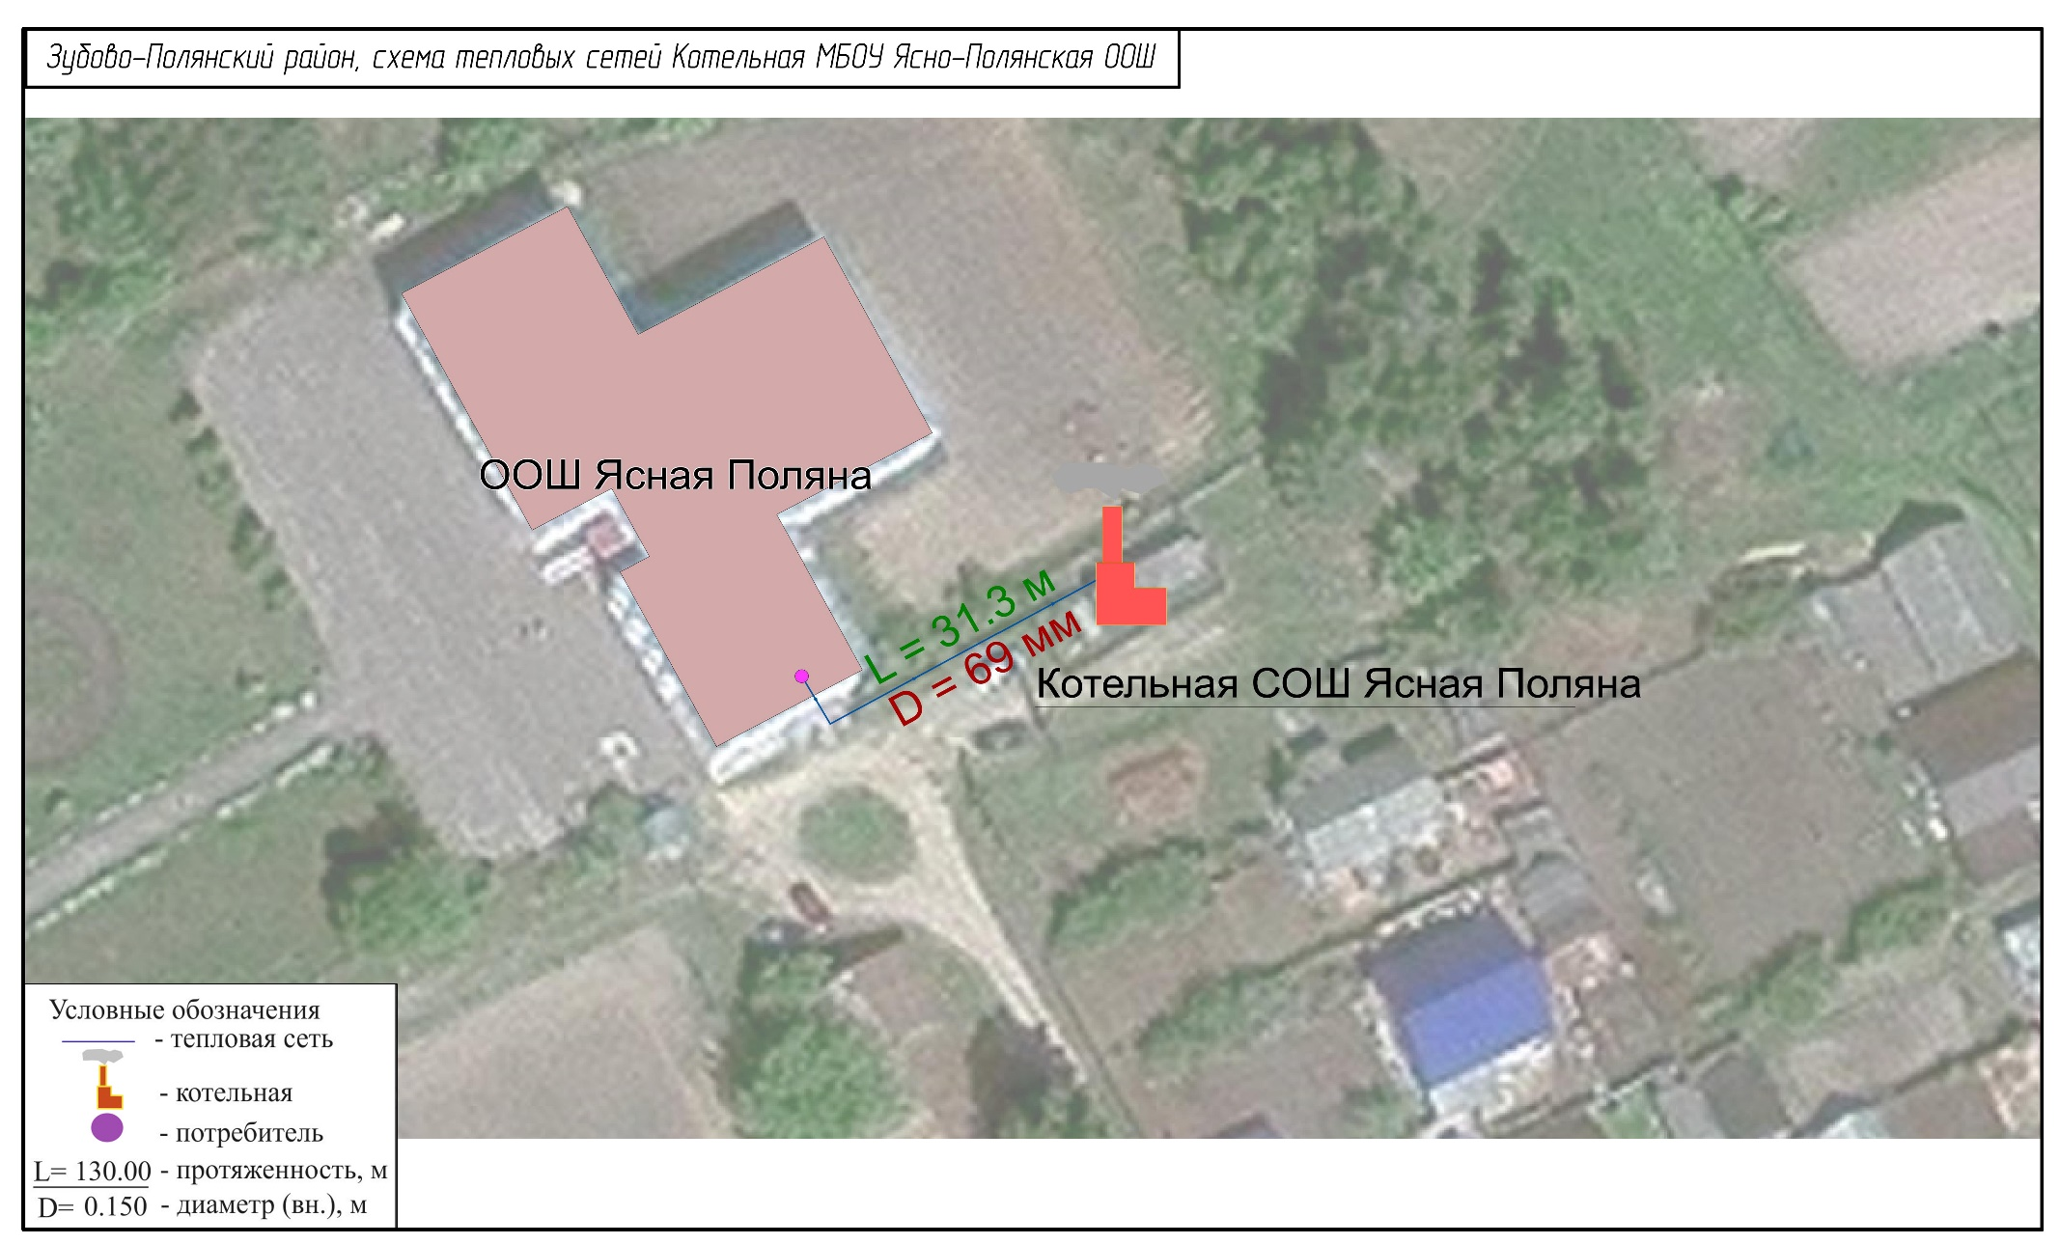
Рисунок 1. Зона действия котельной Ясно-Полянская ООШ
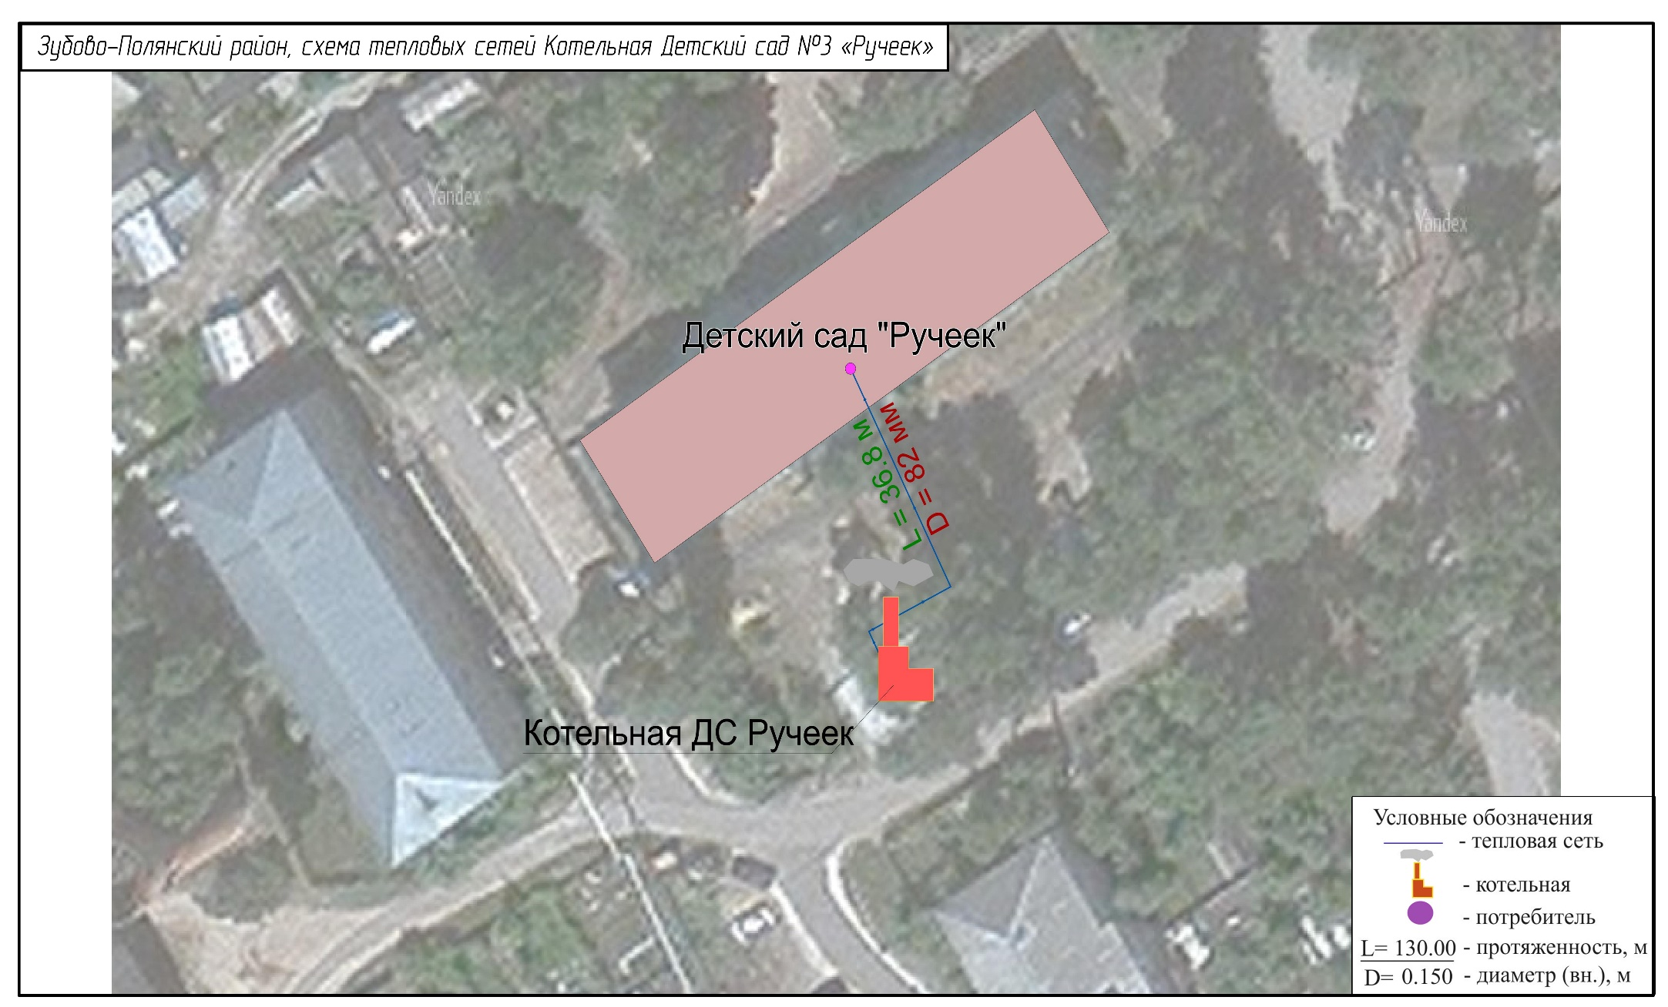
Рисунок 2. Зона действия котельной Детский сад №3 Ручеек
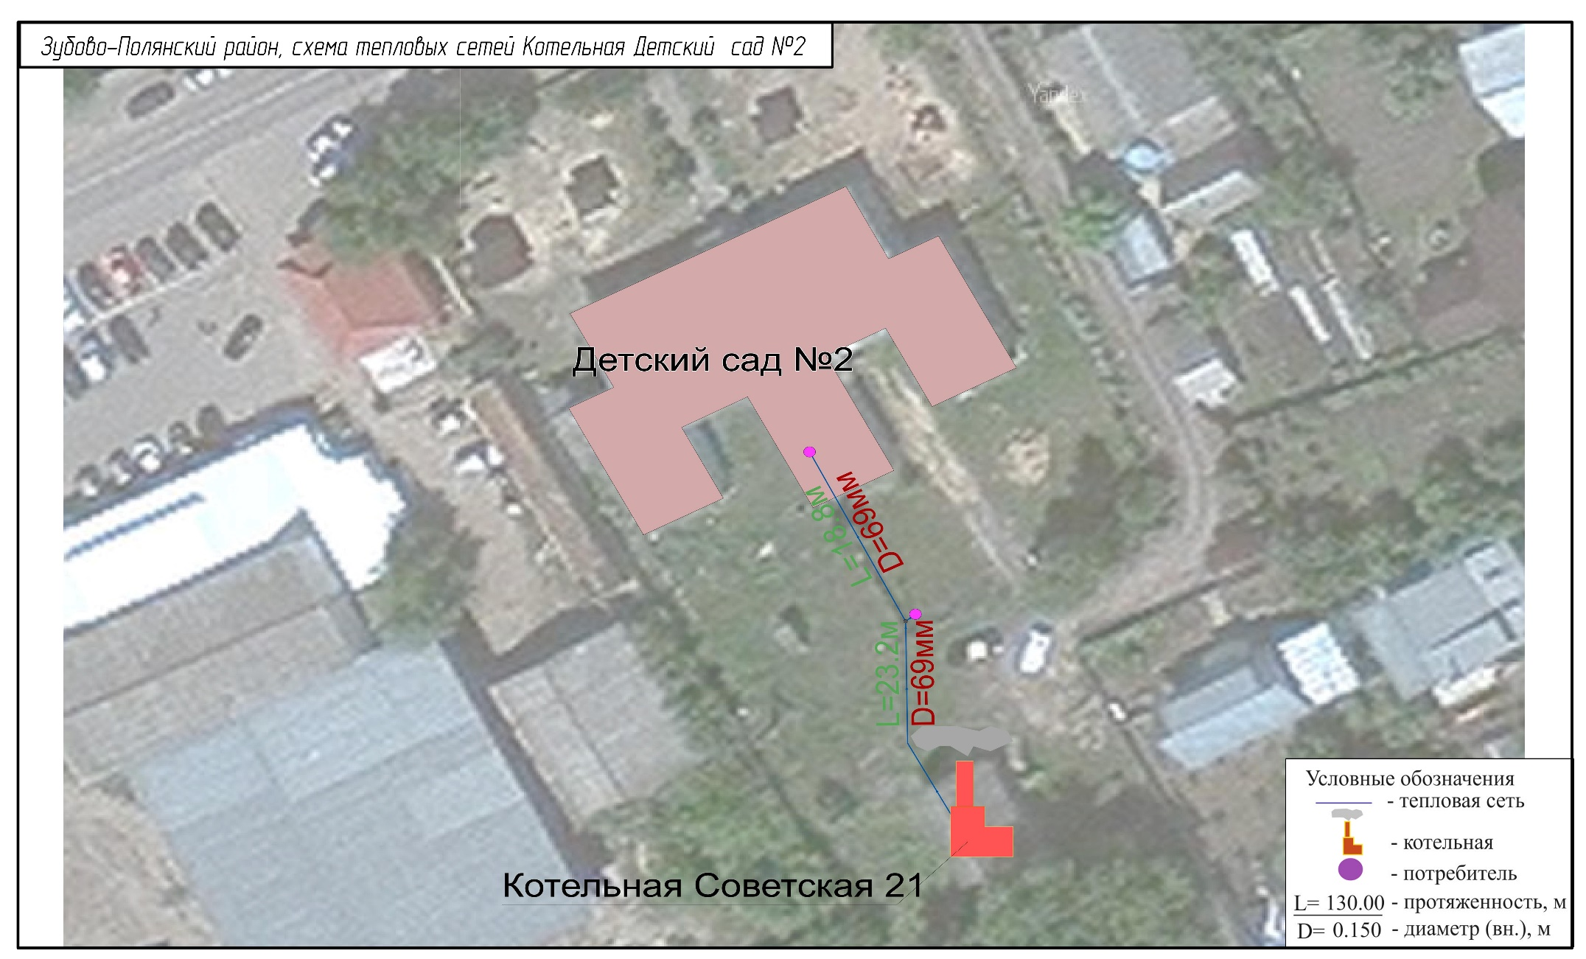
Рисунок 3. Зона действия котельной Детский сад №2
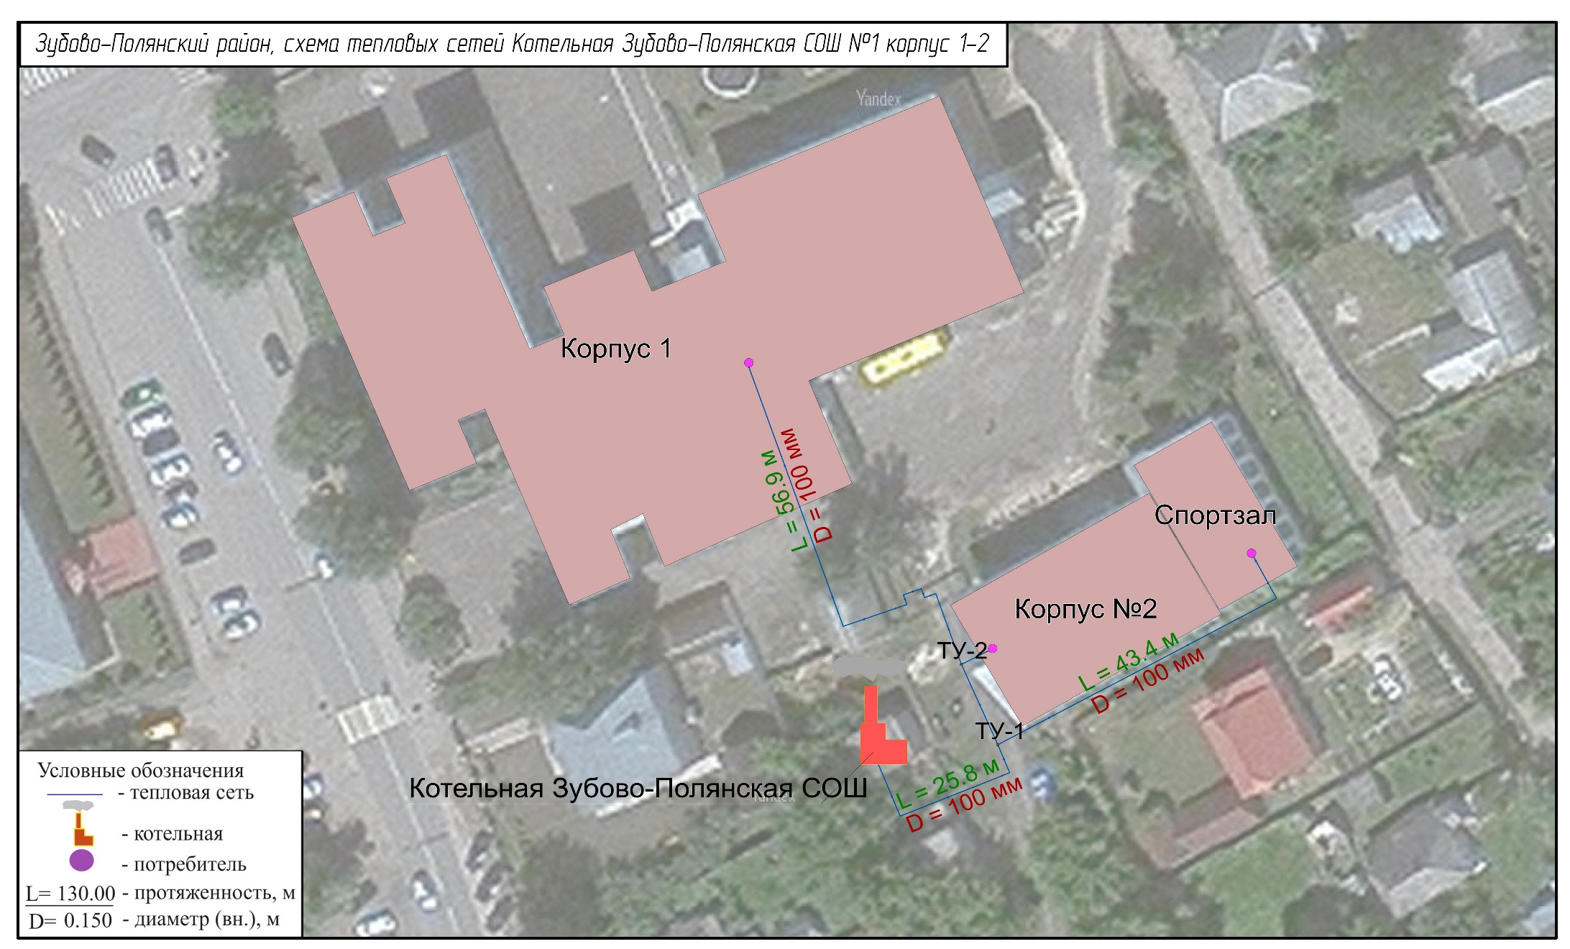
Рисунок 4. Зона действия котельной Зубово-Полянская СОШ №1 корпус 1-2
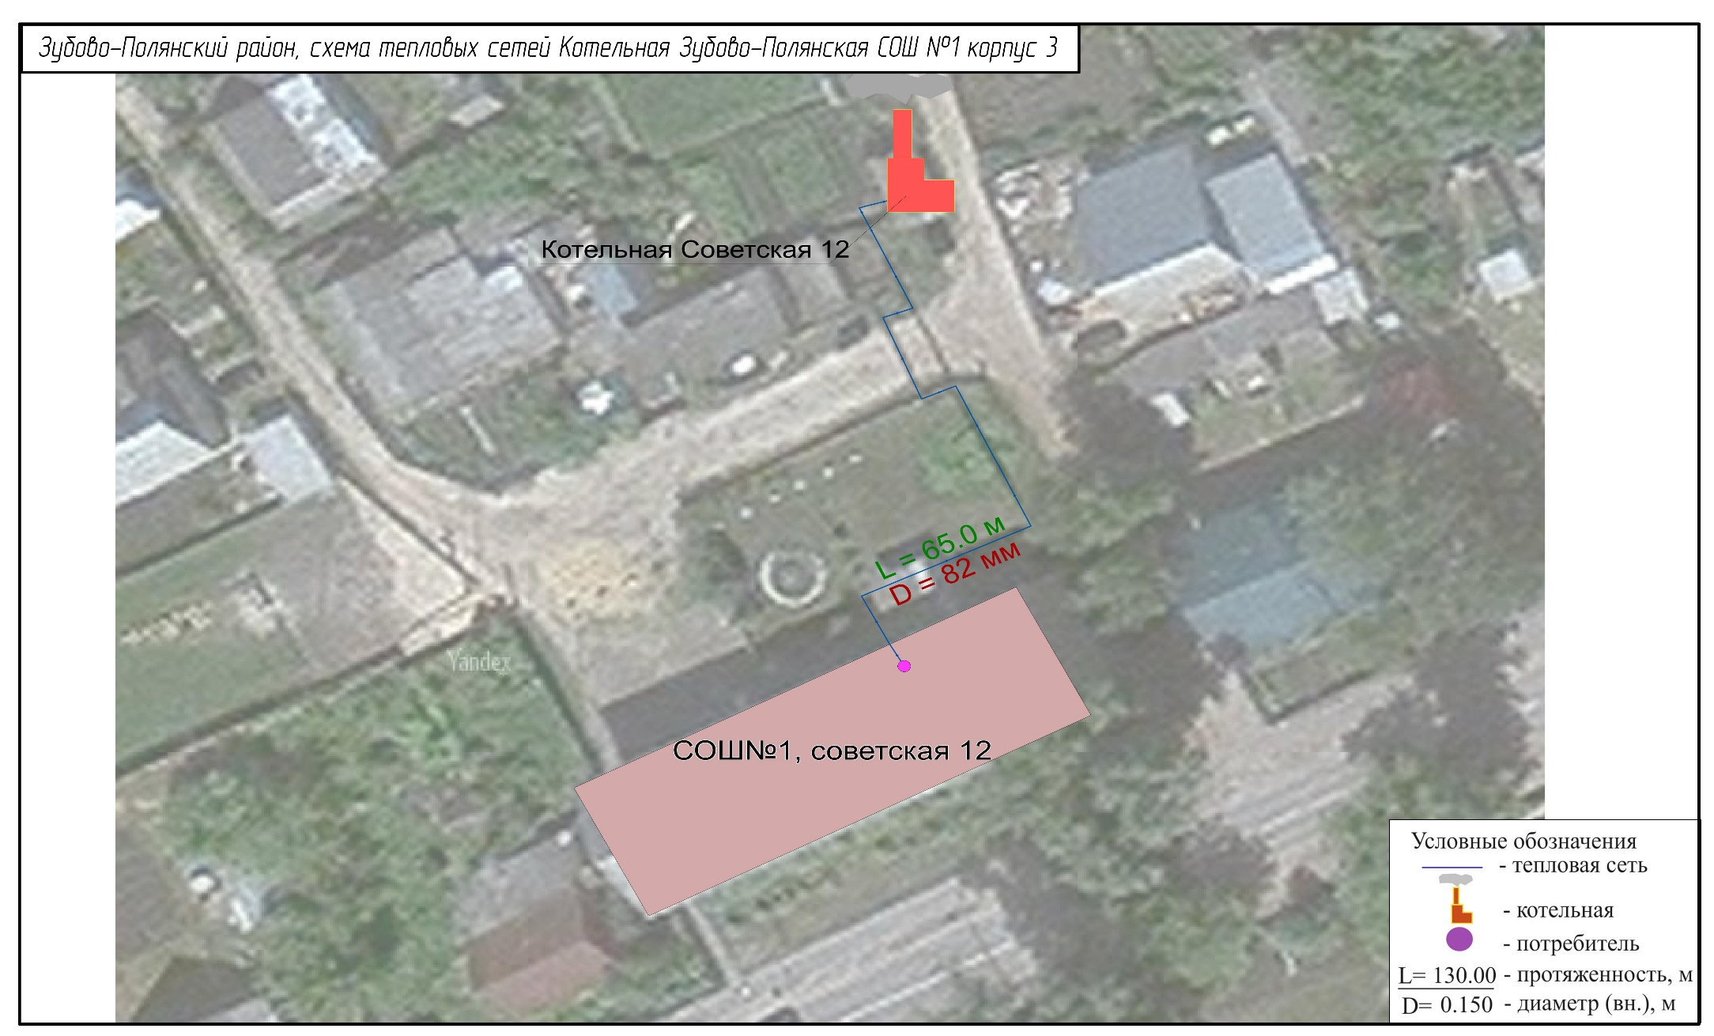
Рисунок 5. Зона действия котельной Зубово-Полянская СОШ №1 корпус 3
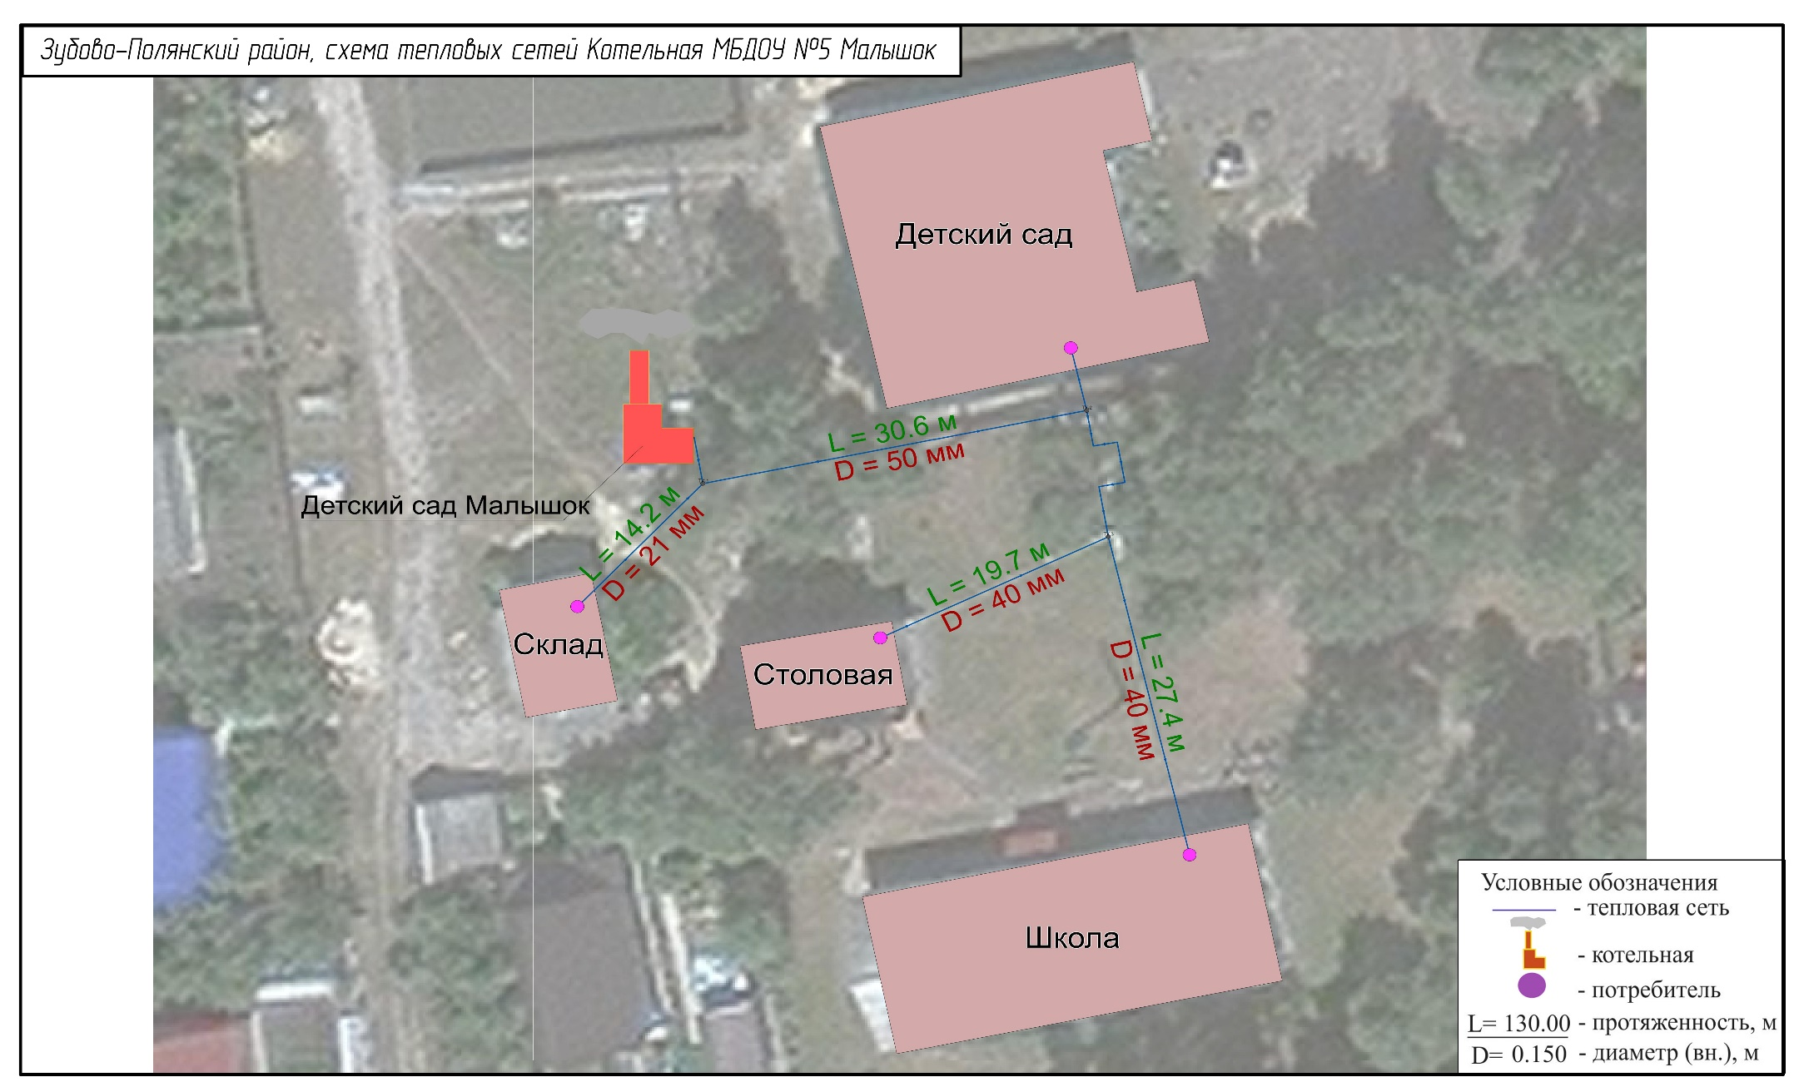
Рисунок 6. Зона действия котельной МБДОУ №5 Малышок
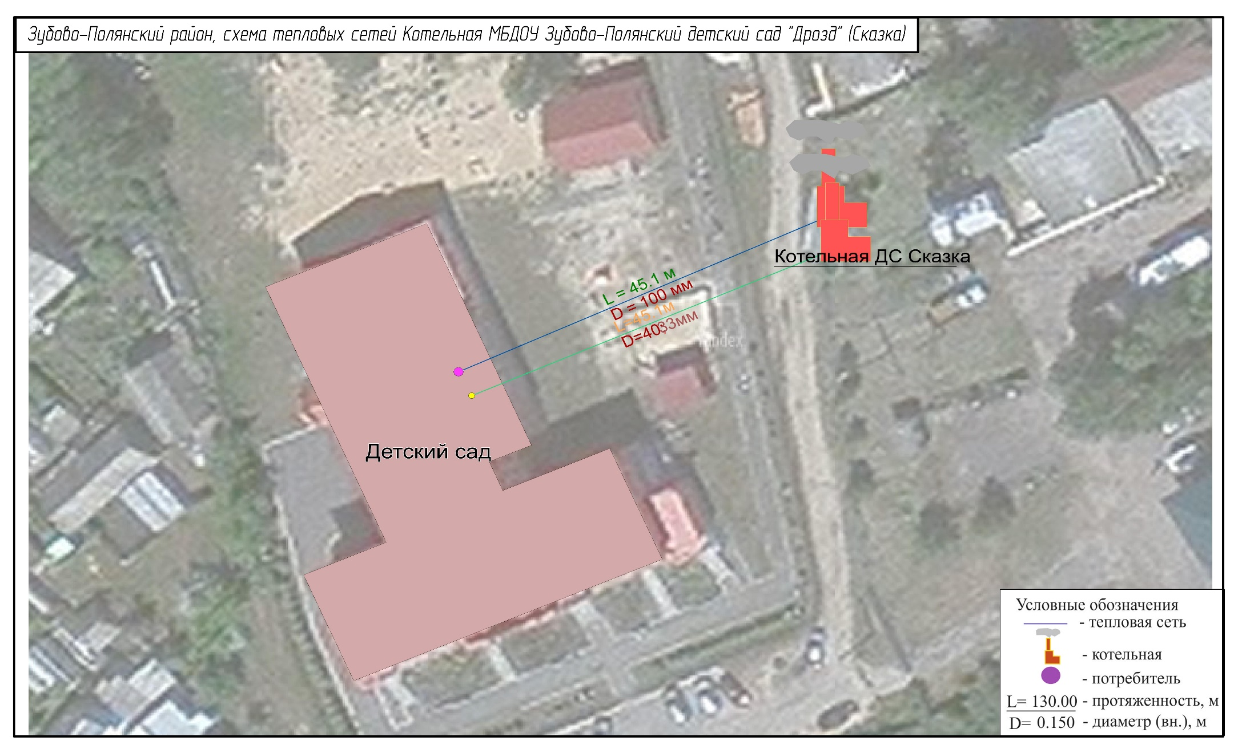
Рисунок 7. Зона действия котельной МБДОУ Зубово-Полянский детский сад «Дрозд» (Сказка)
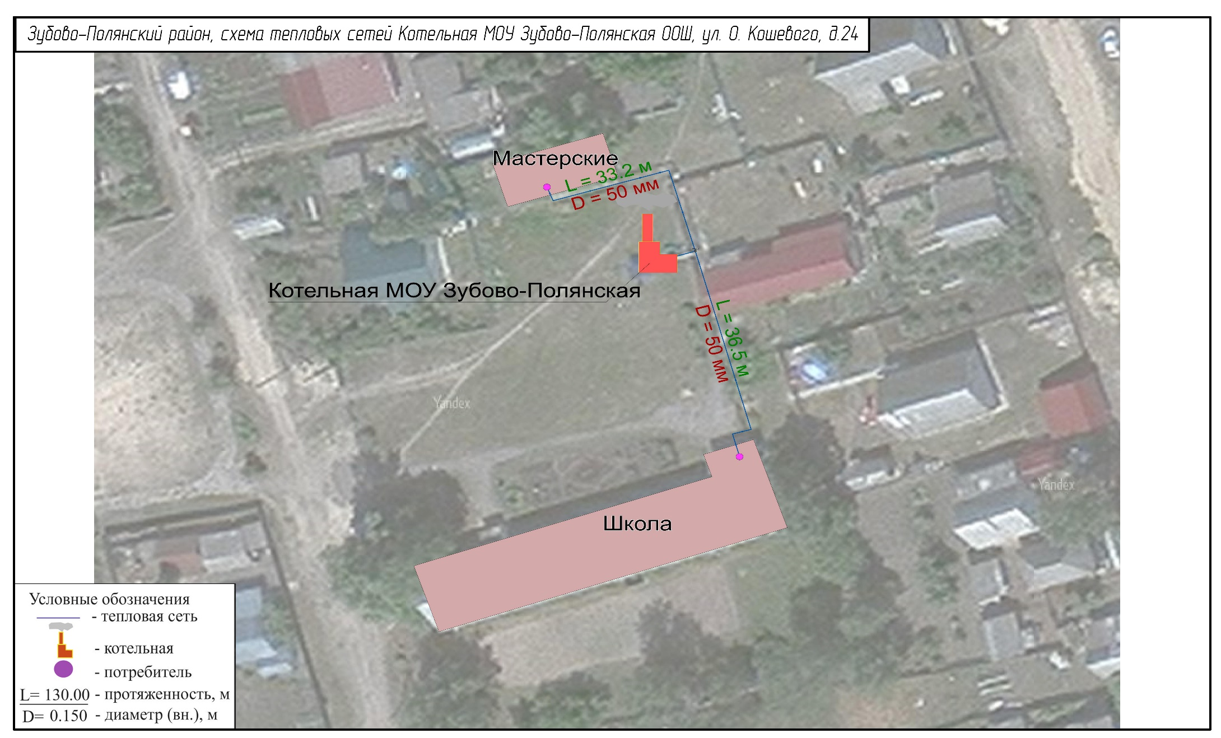
Рисунок 8. Зона действия котельной МОУ Зубово-Полянская ООШ, ул. О. Кошевого, д.24
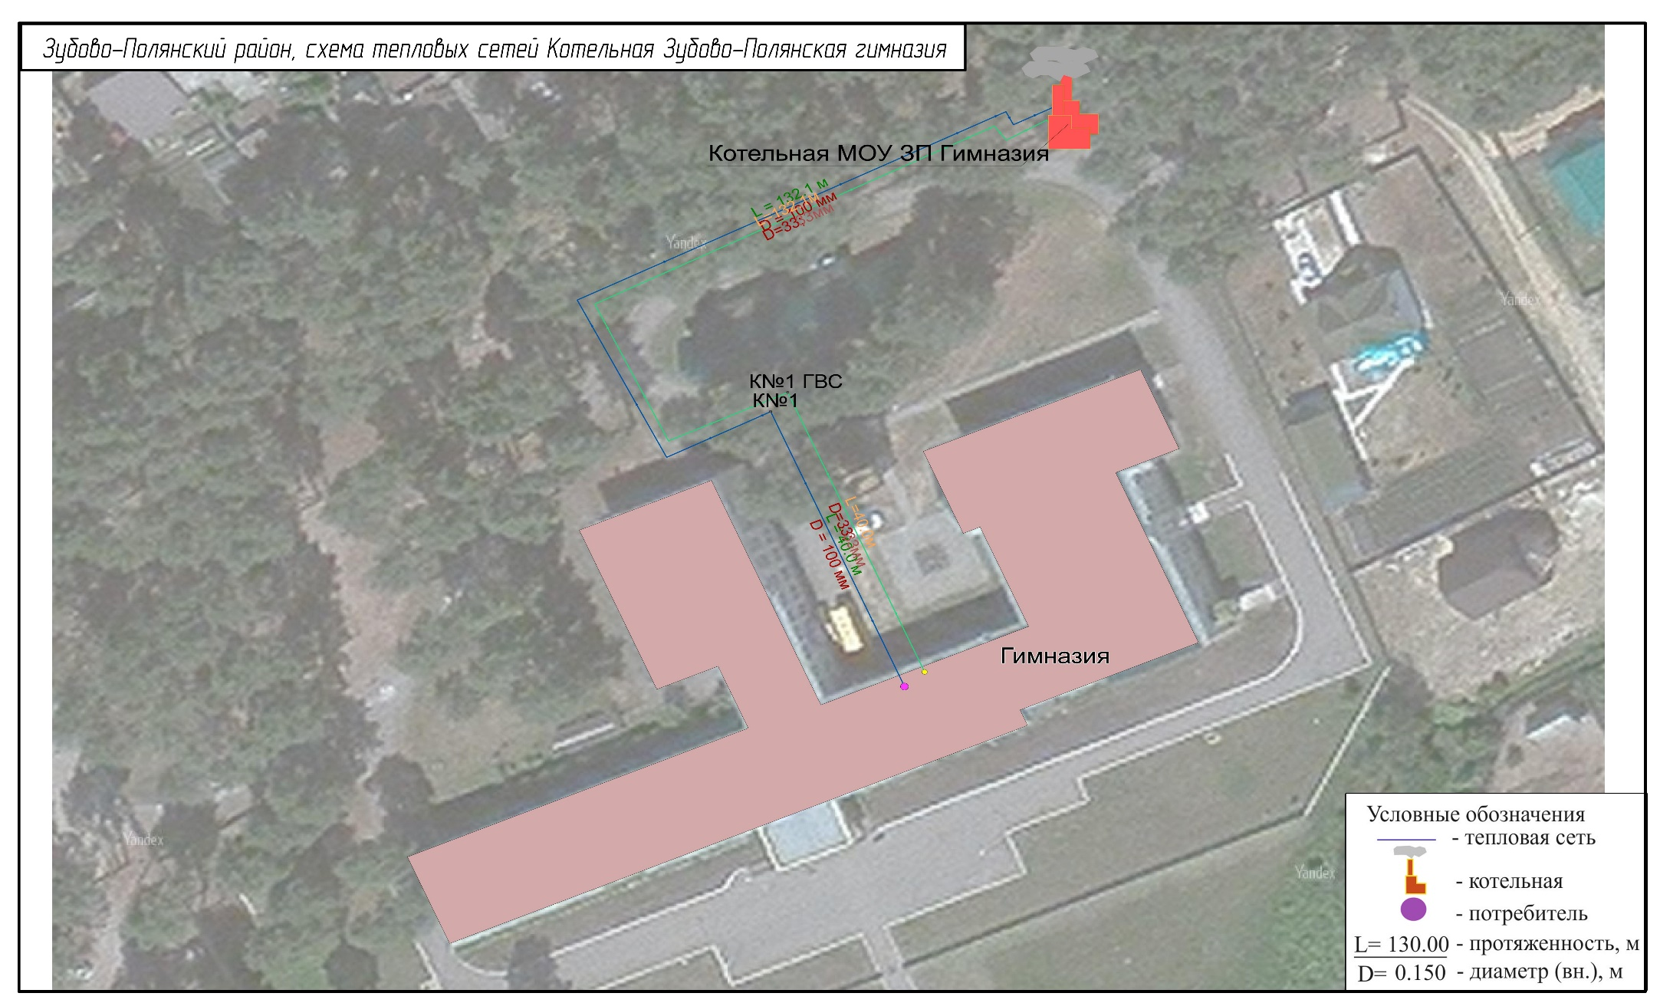
Рисунок 9. Зона действия котельной МОУ Зубово-Полянская гимназия
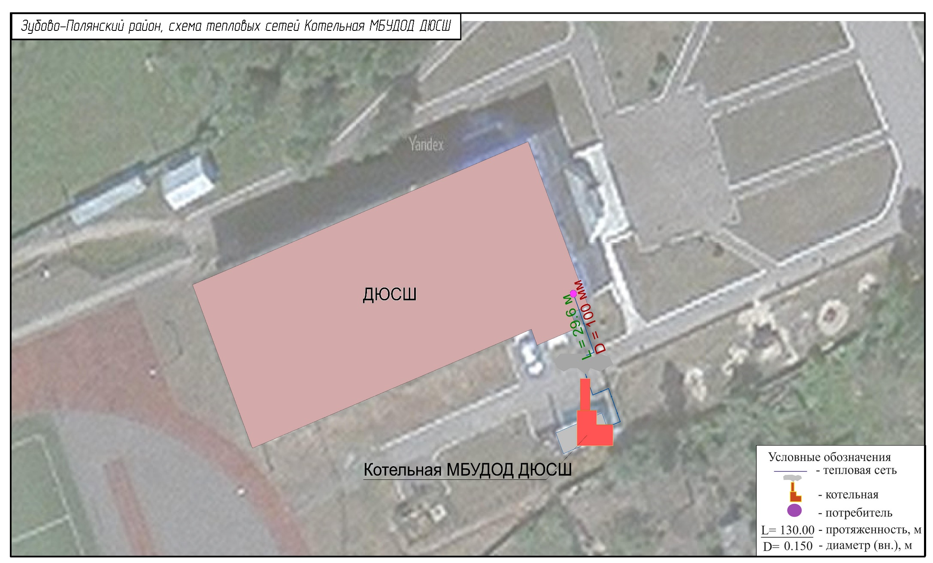
Рисунок 10. Зона действия котельной МБУДОД ДЮСШ
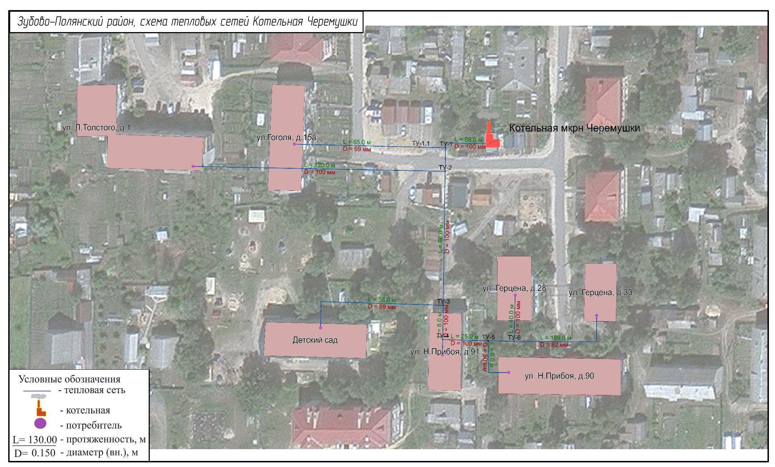
Рисунок 11. Зона действия котельной Черемушки
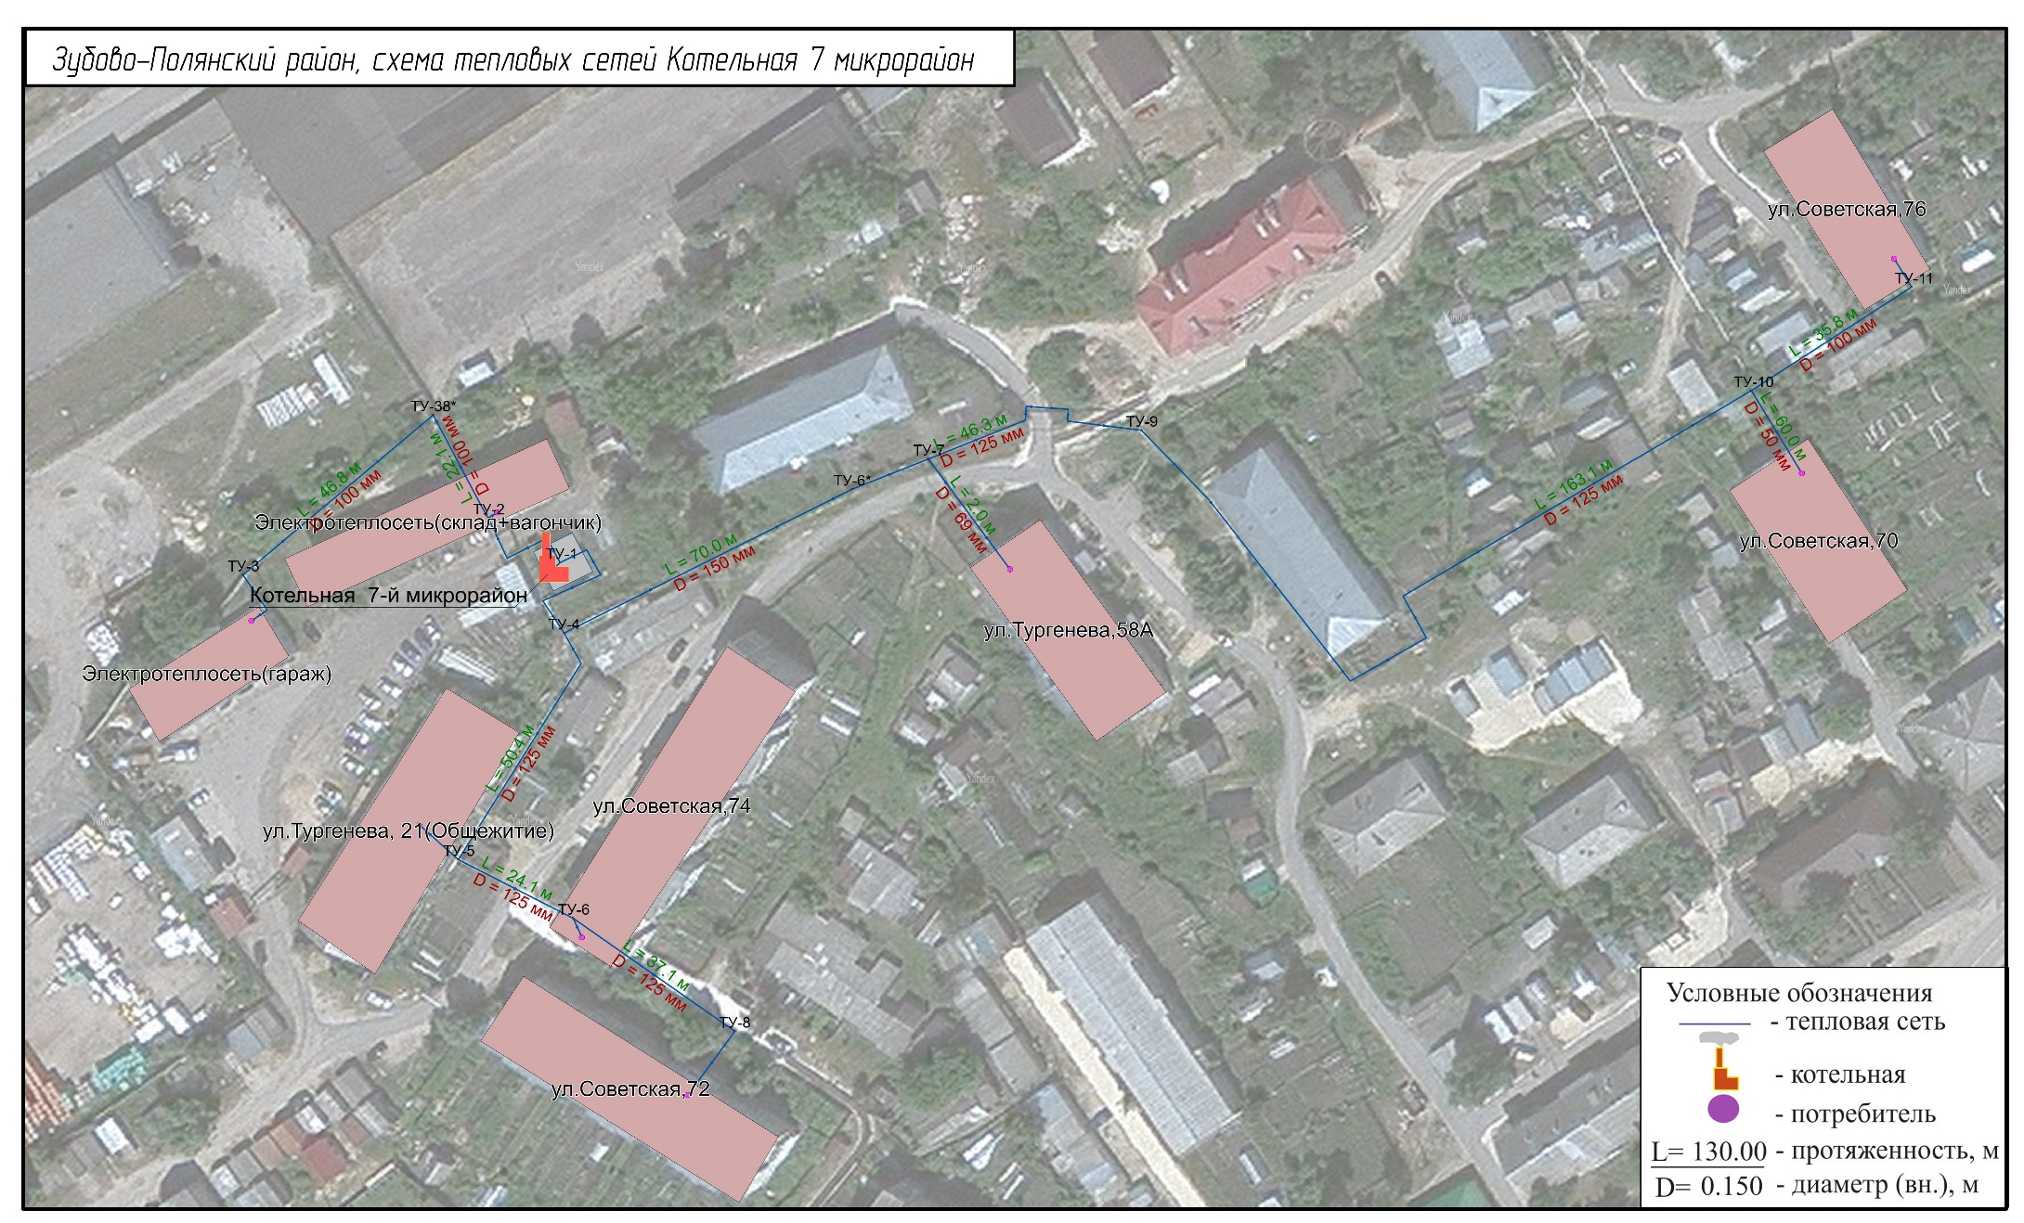
Рисунок 12. Зона действия котельной 7 микрорайон
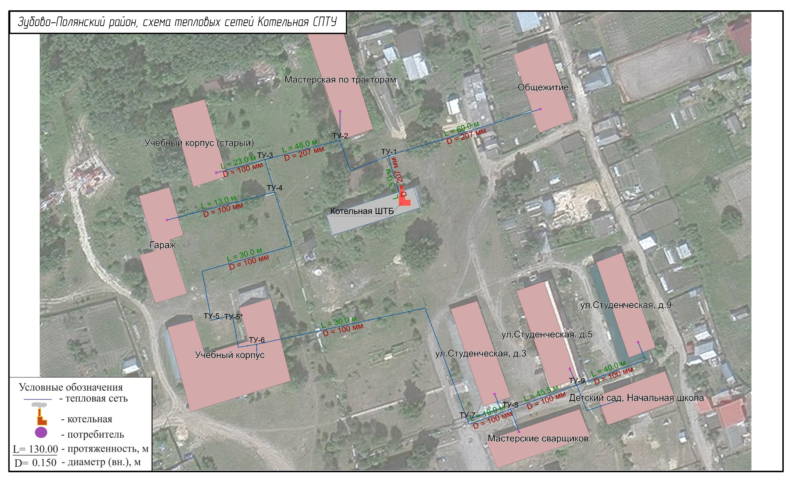
Рисунок 13. Зона действия котельной СПТУ

